株式会社 石油産業技術研究所 保安教育テキスト

第６章 保安に関する情報
目 次

１． 保安の確保・各種手法
1.1 自主保安活動へのアプローチ １
1.2 リスクの認知 ３
1.3 定性的評価技法 ４
1.4 定量的評価技法 ９
1.5 総合的評価技法 14
1.6 各自治体における取り組み 17

２． 地震対策
2.1 地震発生のメカニズム 23
2.2 我国の主な被害地震発生状況 24
2.3 地震予知の現状 28
2.4 製造施設等の耐震設計の考え方 28
2.5 地震への備え 32

３． 緊急時の対応
3.1 緊急時の体制 34
3.2 地震予知時の体制 35
3.3 緊急時の対応について 35
3.4 緊急時対応のための防消火資機材 35
3.5 防消火活動 36

第６章 保安に関する情報

１．保安の確保・各種手法

1.1 自主保安活動へのアプローチ
保安をめぐる環境は大きく変化している｡近年、国際化の進展の中で産業界の活力を維持・向上してゆくため社会システムの見直しの一環として､規制緩和が進められている｡高圧ガスの保安については、平成９年度から「高圧ガス保安法」に法律名称の変更とともに､内容も行政主導型の保安体制からの脱却を目指し抜本的な見直しがされ、丸５年が経過した。この間に各事業所自らが自主保安活動の重要性や必要性について再認識し、様々な取り組みが進められてきた。一圧・ボイラー等についても同様の動きとなっている。
一方、社会情勢は、バブル崩壊後の長期低迷を続ける産業界にあっては多くの業種において「リストラ」「業界再編」に代表される企業構造改革が進められている｡
その中で、わが国の産業保安を取り巻く状況を見ると、原子力産業の東海村の臨界事故、先端産業の国産ロケット打上げの連続失敗、世界一安全な新幹線のトンネル内崩落事故、食品業界の連続不祥事、自動車産業・家電のリコール騒動、医療現場でのミス等枚挙に暇がない。様々な産業界で科学技術の信頼性失墜や安全神話の崩壊、社会不安の発生などが起こり、保安管理体制・危機管理体制が大きく問題視されている｡
事業所の保安の分野においてもこのことは例外でない。事故件数は近年低水準で推移しているとはいえ、減少しているわけではない｡
今後予想される課題として、
①保安にかかわる技術の向上を図る鍵を握る技術者が減少する中で、従来と同じレベル以上の経験豊かな中間技術者をどのように育成していくか｡
②ますます高度化・情報化していく制御系の進化の中で、ブラックボックスの増加と設計者･運転員の意思共有化をどう図るか。
③企業自身が自社の安全性を､社会に説明する責任（アカンタビリティ）が、強く求められている。どのように社会と融合してゆくか。
④コンビナート施設は、建設以来40年以上を経過している設備もある。設備の信頼性をどのように維持してゆくか。
等々が、あげられる。
このような環境下にあって、より高い水準の保安を維持してゆくためには、「安全は一部の選ばれた人たちだけで達成される問題ではない」ことを関係者は再確認し、「自主保安｣に対して同じ認識をもち活動していかなければならない。この章では、保安の確保を推進するためにこれまでに取り組まれてきた多くの手法と、今、多くの事業所で取り組んでいる現状を学び、自社でどのように取り組みを進めればよいのかを探る。
一般社会に様々な便益をもたらす石油・化学産業に対する保安を考える場合、一般社会に及ぼす利便性と危険性という互いに相反する二つの性質のバランスを常に考慮しつつ、保安活動を展開していくことが重要となる｡
現代社会では、事業活動は事業所と直接取り引きを行う顧客や消費者だけでなく、周辺住民や一般市民など社会全体に広がっている。生活の豊かさが向上し、一般市民の環境や安全にかかわる関心は富に高まり、先に触れたアカンタビリティ（企業活動に伴う安全性に対する説明責任）は事業活動の基本になっている｡
多くの事故は４つのマネジメントの欠陥から発生してくることを学んだ。又、それを防止するために事業所内で取り組まれてきた様々な安全活動（ヒヤリハットや危険予知等様々な小集団活動）によって、事故防止に大きな成果があったことも事実である。しかし、安全活動により現状をより安全な方向に向けることはそれほど難しいことではないが、その状態を維持し続けることは非常に難しい。組織も人も技術も変化しつづけているからである｡
したがって、更なる災害の防止と広域社会環境をも含めた自主保安の推進のためには、自主保安活動を組織的かつ体系的にシステム化して実施していく必要がある。
このことは、環境や安全に対するリスクを総合的な管理の仕組みによって低減を図っていこうとする動き、例えば、生産の管理や環境の分野でのISO9000シリーズや14000シリーズの取得が生産現場の安全確保のみならず企業経営の安定化に欠かせないことになってきている。労働災害防止活動においての「ＯＨＳＭＳ（Occupational Health & Safety Management System）」（労働安全衛生マネジメントシステム）、又､化学産業の分野での、化学物質の開発・製造から消費・廃棄にいたるまでのライフサイクルを通じて、その影響から環境・安全・健康を守るための活動（レスポンシブル・ケア）とも同じである｡
アメリカの場合は、パサデナのフィリップ社の大事故を受け、1990年危険性物質・有害性物質の大量放出事故の防止・極小化に関する法律の制定とそれに基づく､ＯＳＨＡ（労働安全衛生庁：Occupational Safety and Health Administration）、ＥＰＡ（環境保護庁：Environment Protection Agency）等の法規制により、安全管理のプログラムを各企業が作り、技術・手順・管理を統合したアプローチによって安全管理の質を向上させている｡
これらの活動の基本原理は、品質管理活動で成果をあげたことで知られるＰＤＣＡ（Plan－Do－Check－Action）サイクルの考え方が取り入れられている｡
すなわち
①組織のトップマネージメントが自らその活動に対する取り組みの方向性を明確にし、組織の構成員に対して周知徹底するとともにその方針にそった目標を立てる｡
②目標達成のための具体的な計画を立て、実行のための組織体勢や手続きを整備する｡
③実行し、実行された項目に対する評価基準を明確にし、評価・監査を行う。
④評価・監査の結果を見直し、新たな目標・方針を示す｡
このサイクルを繰返し行うことにより、保安の質を高めてゆこうとするものである｡

1.2 リスクの認知
現代工業社会、特に産業活動を含めた製造の現場においては実は危険が当たり前で、何もしないで安全なのはむしろ異常なのである。しかし、ほとんどの人は、安全が当たり前で危険は異常と思っている。危険を抑え、安全な状態にするという関係者の並々ならぬ数々の努力によって安全が保たれている。
しかし、時には事故が発生する。すると事故原因の究明が実施され、同種の事故が二度と起こらないように、改善策が実施される。又、事故を起こした一企業のために同業種や業界が挙げて、本質的問題でなくとも改善策が要求される。それでも又、他の部分で事故が起こる。これが繰り返されているのが実状であり、これによって安全の水準が上がったことも事実である｡
先に述べたように、いまや事故が起こってからの対策では遅すぎて、あまりにも影響が大きすぎ、二度と取り返しのつかない企業ダメージを招きかねない｡
事前に危険度（リスク）を評価し､それに見合う対策や管理体制が取れることが要求される環境になってきている。これがリスク・アセスメントとリスク・マネジメントである｡
リスクとは「人間の生命や生産活動にとって望ましくない事象の発生の確率と、その結果の大きさの程度の積」として定義されている。従ってリスクは、発生の頻度と被害の大きさの両方を考慮する必要があるが、実際には発生の頻度は無視されることが多く、被害の大きさのみが大きく取り上げられることが多い。毎年の交通事故の発生件数・死亡者数と航空機事故の場合のマスメディアの扱いを見ればよくわかる｡
先に述べた望ましくない事象とは、製造の場合、いうまでもなく順調な生産が阻害されることで、事故・災害はその最たるものである｡
リスク・アセスメントは、確率的なもの、偶発的なもの、未解明なもの、予見不能なものなどがあり、不確実性の要素を含んでいる。一方、リスク・アセスメントの結果は、それを評価する主体の個人的、社会的状況によって変化する。すなわち、客観的リスク評価と主観的リスク評価は必ずしも一致しない。別の言葉でいえば、工学的安全と社会的安全（安心）とは同じでないことが多く、原子力開発等たびたび社会問題化していることからも、リスク・マネジメントでは、このような点に注意しなければならない｡
リスク・アセスメントは､
①危険の抽出と認識 → どのような危険が存在するかを見出すこと
②その危険の定量的評価 → それらがどの程度の危険を有するか
③危険に見合った対策の決定 → 計画・設計・建設・管理・製造等すべてについて
詳細に行う（ハ―ドウェアだけでなく、携わる人間についても考慮）
④対策の実施と継続 → ヒューマン・ファクターも重要である
↓
リスク・マネージメントとして、ＰＤＣＡのサイクルを展開する｡

以下に、リスク・アセスメントの代表的な技法の概要を紹介する｡

1.3 定性的評価技法
1) チェックリスト方式
チェックリスト方式は､所定の項目に関する点検・評価を落ちなく確実に実施するための手段として、多様な産業分野で古くから使われている｡
- 目的：プラントの潜在危険に対する対策の有無、適否、妥当性などの確認、及び不備事項の抽出
- 対象：プラントの建設計画、設計、製作、建設、運転準備、使用開始（スタートアップ）、日常点検、シャットダウン、メインテナンスなどあらゆる段階で可能
- 特徴：チェックリストは解析担当者が自身の経験に加え、法規、設計基準書、設計要領書、仕様書などを参照し解析目的に応じた点検・評価項目を洗い出し作成する。チェックリストを用いた点検確認・評価作業は、必要な項目を見落とすことなく、比較的容易に短時間のうちに実施でき、実施者の違いによる点検・評価結果のバラツキがない。反面、チェックリストに抜けがあったりすると危険が見過ごされるので、チェックリストの完成度が鍵となる｡
(4) 活用事例
①行政指導
a.労働省 ： 化学プラントにかかるセーフティ・アセスメント
b.高圧ガス保安協会： 保安防災指針 防災体勢チェックポイント
②アメリカ
a.ＭＣＡ（アメリカ化学者協会）： 事故防止のためのチェックリスト
b.アメリカ保険協会： チェックリスト
c.デュポン社 ： 安全性チェックリスト

- 予備的危険度解析（ＰＨＡ＝Preliminary Hazard Analysis）（表６－１）
1960年代後半から米国の航空宇宙産業界を中心に使われてきた解析手法である｡
(1) 目的：検討対象設備やシステムが有する潜在危険の抽出
(2) 特徴：Preliminaryと呼ぶように、本格的な設計作業が開始される以前、または設計の初期段階に、設備やシステムの潜在危険を把握できることにより、その対応策の準備に関して時間的な制約が軽減され、機能的にも、コスト的にも十分な検討ができる｡
(3) 手順：
① 検討対象に関する技術的情報､データ等の収集整理
② 潜在危険の抽出
③ 抽出された事故の出現する状況と事故原因の推定
④ 想定された事故が当該設備や周辺に及ぼす影響の評価
⑤ 検討内容のまとめと記録・報告書作成

表６－１ 予備的危険度解析（ＰＨＡ）のワークシート例

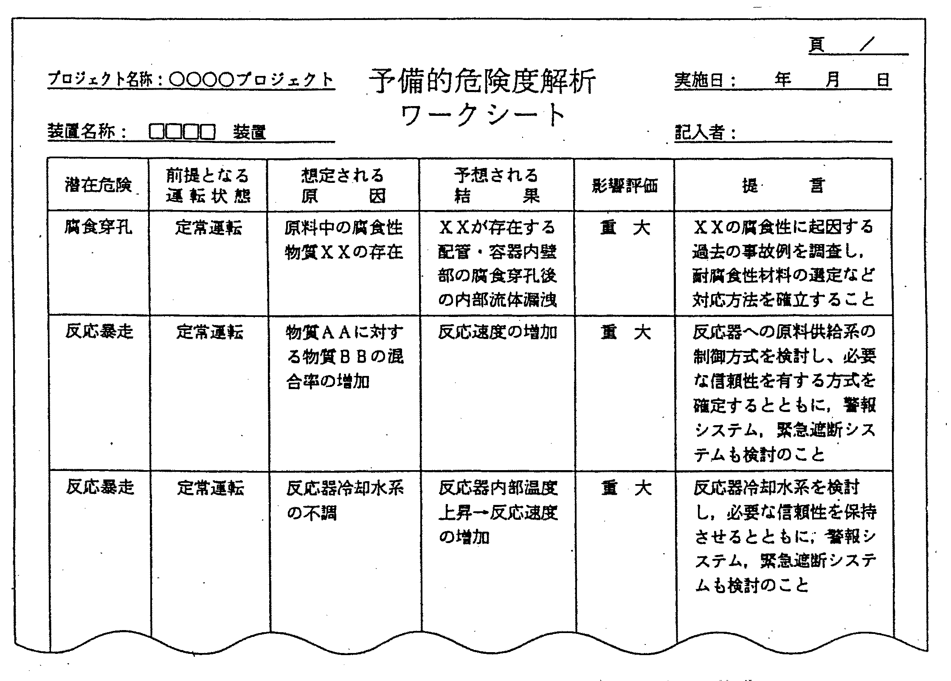

3) ＦＭＥＡ（Failure Mode Effective Analysis）（表６－２）
1960年代に米国で有人の月ロッケットを打ち上げる際に開発された手法で、信頼性解析、リスク解析の手法で、電気､電子産業、機械産業､化学産業などで使われている｡
(1) 目的：プロセスプラントに係るリスク・アセスメントの領域では、一般的な安全性評価のほかに、新設プラントの設計段階や既設プラントの改造計画の段階でのプロセスの潜在危険を同定するのに使用されている｡
(2) 特徴：設備やシステムを構成する要素(機器や部品)の故障発生を想定し、その故障が設備やシステムに及ぼす影響を考究することで、潜在危険を洗い出す。この解析には、想定する故障は単一故障に限り複合故障（ダブル、トリプル故障等）や、人的過誤（誤操作）は想定しないなどの原則を設定する｡
(3) 手順
①解析準備：プラント配置図、ＰＦＤ（Process Flow Diagram）、Ｐ&ＩＤ（Piping and Instrument Diagram）、機器リストなど解析対象を規程する資料・データを用意する｡
②解析要員：個人で実施する場合と複数の専門家による討議方式とがある｡
③解 析：プラント解析事象ごとに構成機器の故障の発生を想定し､プロセスへの影響を検討評価する｡
④検討結果：想定した故障の発生がプロセスに及ぼす影響、それへの対応策を例示し、プラントの計画や設計に反映することができる｡

表６－２ ＦＭＥＡのワークシート例
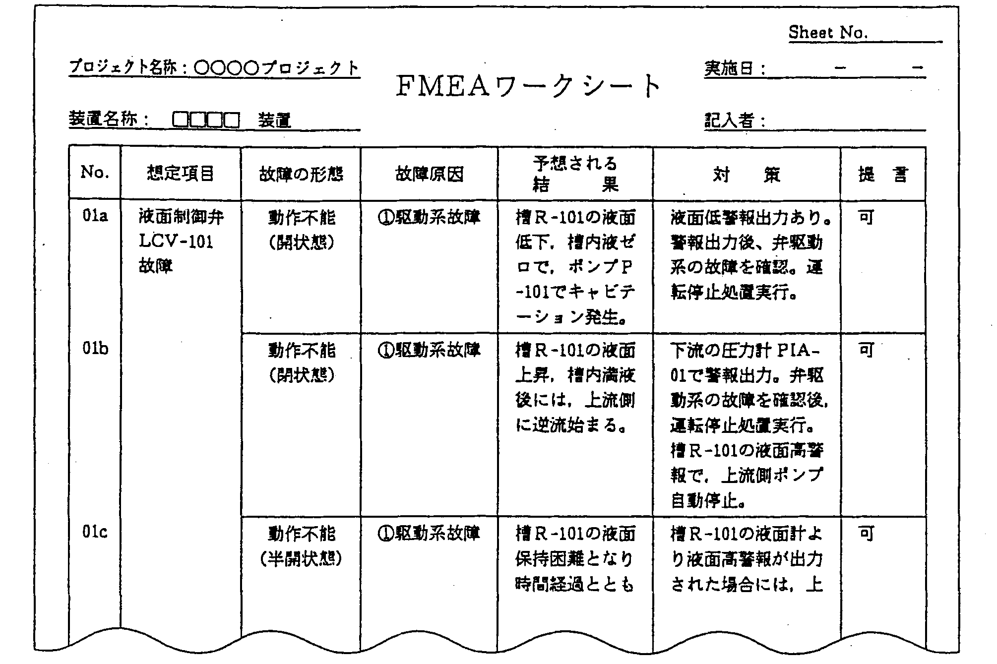

4) ＨＡＺＯＰ（Hazard and Operability Study）（表６－３，６－４）
ＨＡＺＯＰは、英国ＩＣＩ社が自社の化学プラントの安全性評価を行う目的で開発したもので、1974年に発表された｡その後ＣＩＡ（Chemical Industries Association）等の後援を得て、英国の化学会社の代表が集まりこの技法の汎用化が図られた。1977年に実施マニュアルが発行され、現在のＨＡＺＯＰはこのマニュアルを基にしている｡
(1) 目的：プロセスプラントの設計内容を安全性及び運転操作性の観点から確認する手段として､多くのプロセスプラントの設計段階で使われている｡
(2) 特徴：プロセスプラントの計画段階､設計段階､建設段階､供用開始後の運転段階などいずれの段階でも実施可能であり、プロセスプラントの異常発生原因とその結果について、逐一検討を行うため、解析に長時間を要するが、網羅的に検討を加えるため、プラントの潜在危険の見落としの可能性が少なく、きわめて有効な解析手法である｡
また､ＨＡＺＯＰはリスクアセスメントのみならず、各種のプロセス異常に対するイメージトレーニングのツールとしても有用な手法である｡
- 実施方法：ＨＡＺＯＰは､グループ討議で解析を進める手法である。
解析は、ＨＡＺＯＰガイドワード(表６－３)を用い、プロセスの正常状態からの“ずれ”（Deviation）を設定することにより､プラントに潜在する危険性の洗い出しと運転操作性の両面から設計内容を系統的かつ網羅的に検討する｡
(4) 実施手順：
①検討用資料の準備：Ｐ＆ＩＤ（Piping and Instrument Diagram）、設計図書類
②スタデイチームの編成：チェアマン（チームリーダー）のもとに、プロセスエンジニア、制御エンジニア、メカニカルエンジニア、セフティーエンジニア、オペレーター、及びＨＡＺＯＰセクレタリー（記録係）も含め５～６名の検討チームを編成する｡
③検討作業：基本的には、配管ないし容器(塔槽を含む)を一単位としてガイドワードを用いて討議を進める。ガイドワードで表現される各ベッセルの内部流体の挙動に関して、その変動の原因と変動で生じる結果を推定し、また、設計上対策が必要と判断されたときその対策の妥当性も検討される｡
④記録と改善確認： 検討結果は、セクレタリーが、表６－４の例示のようなワークシートに記録する。記録された検討結果は、検討依頼元に返され、提言の内容で改善実施が要請される。通常ＨＡＺＯＰチームの役割には、この改善提案が実施されたことを確認することを含む場合が多い｡

表６－３ ＨＡＺＯＰのガイドワード
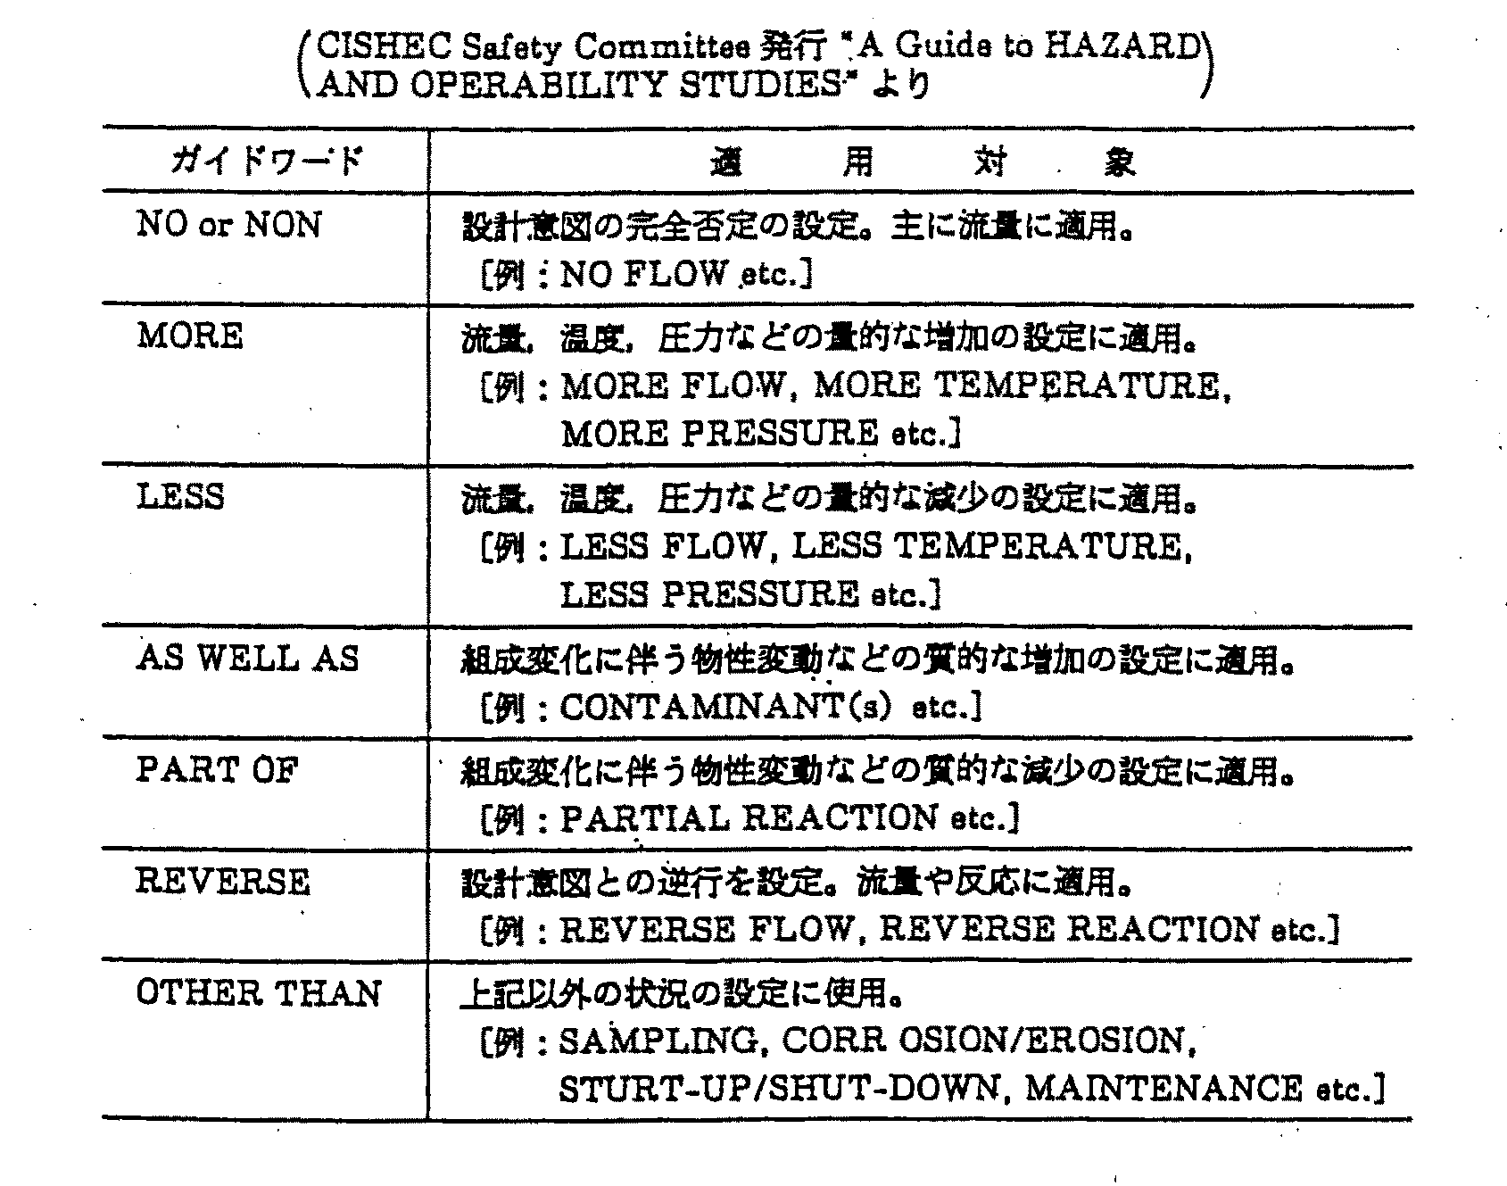

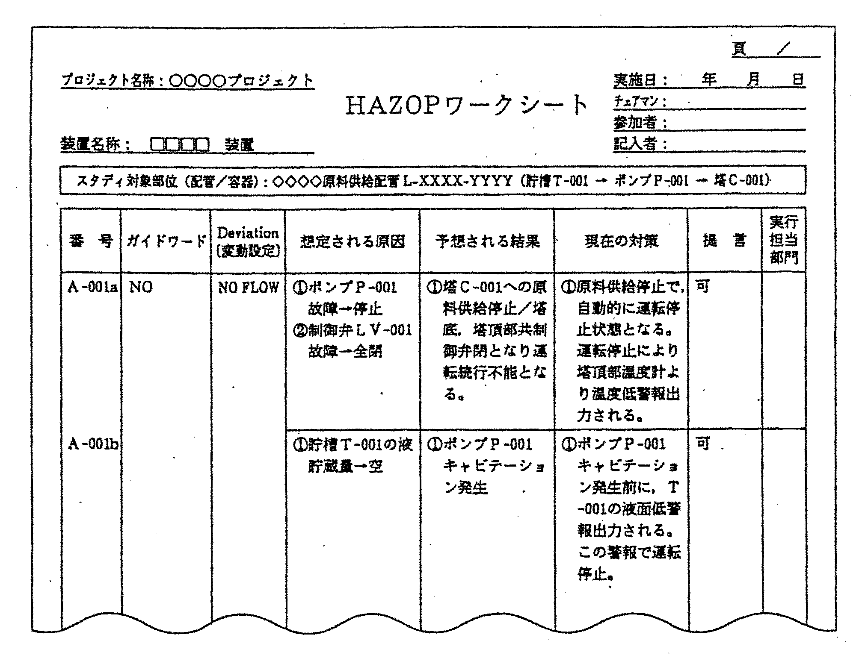
表６－４ ＨＡＺＯＰのワークシート例

1.4 定量的評価技法
1) 相対危険度評価法
プロセスの持つ危険性について、指標値を用いて各種のプロセスプラントを相対的比較評価する定量的評価技法を総称して、ＡＩＣｈＥ（American Institute of Chemical Engineers、米国化学技術者協会）では、Relative Ranking Techniquesと呼んでいる。この手法の代表的なものが、Ｄｏｗ方式と呼ばれる手法であり、英国ＩＣＩ社Ｍｏｎｄ方式、日本の労働省通達「化学プラントのセーフティ・アセスメントに係る指針」、「神奈川県高圧ガス施設危険度評価手法(一般ガス･コンビナート･液化石油ガス)」もこの分類に入る｡
Ｄｏｗ方式は､米国のダウケミカル社で考案された方法で､プラントをユニットに分け、ユニット毎に火災爆発指数を用いて、相対的に危険度の評価を行うと共に、防災対策選定のガイド値としても使われる｡
2) ＦＴＡ（Fault Tree Analysis）
ＦＴＡは､米国国防省の依頼で1960年に米国ベルテレホン研究所で開発された信頼性安全性解析技法である。評価は確定値による定量的評価が行われるが、定性的評価にも使える。この技法は、航空宇宙産業を中心に普及しその後、電気・電子・原子力産業界に広まった。1974年米国原子力委員会が産業用原子炉の安全性評価に使用したことから、わが国でも普及が促進し、プロセスプラントにも活用され始めた｡
ＦＴＡは、リスクアセスメント技法の中で定量的評価を実施するのにきわめて重要かつ有用な手法である。しかしながら、その解析は、系統的かつ論理的に進める必要があり、フォルトツリー図は、論理矛盾のない論理図として表現されなければ有意義な解析結果が得られない。人間の誤操作に係る分析評価が定量的に行えること、確率評価が可能なことなど、他の方法にない利点を有する｡
(1) 目的：設備構成にかかる安全性、信頼性解析を目的とし、新設設備には設計段階で、既存設備にはその実施時期に制約はない。既存プラントや設備の事故解析の手法として用いられることも多い｡
(2) 特徴：細密な解析評価ができる反面、解析に専門的知識が必要で、解析に時間がかかる｡
ＦＴＡは、設備やシステムの“好ましくない事象”（Undesirable Event）を解析対象とし、この事象を出現させる原因と条件を論理的に分析する｡
(3) 実施方法：“好ましくない事象”が発生する要因を順次分析し、記号を用いて図６－１のようなフォルトツリー図を作成する｡
(4) フォルトツリーによる検討：フォルトツリーは、論理図のため、論理的に表現でき、論理演算則に従い展開整理され、解析対象の事象を発生させる最小限の原因事象または条件の組み合わせを得ることも、原因の発生確率・条件の存在確率等を求めることができる｡

3) ＥＴＡ（Event Tree Analysis）（図６－1、図６－２）
ＥＴＡ(イべントツリー)は、ＦＴＡによる解析を補う形で使われていたが、最近は単独で使われることも多くなってきた。ＥＴＡは､事故の発端となる事象が見出された後、この発端事象を出発点とする事故進展の課程を解析評価する｡
(1) 特徴：ＥＴＡは、比較的容易に実施でき、事故発生後の現象とこの事象の進展に関係する設備、機器の機能を熟知している解析者であれば、これを１人で実行することも可能である。解析に必要な資料は、解析対象となる発端事象に関係するプロセスのＰ＆ＩＤ、機器仕様書、配置図、防災設備等である｡
(2) 手法：図６－２に例示のような、イベントツリーを作成する。解析対象となる発端事象の起点となる事故の進展状況と関係する設備・システムとの関係を、成功・失敗、現象の有・無で表現してゆく｡
(3) 確率値の算出：ＥＴＡは、確率評価を実施するのが通例である。確率値が必要な事項は、発端事象の発生確率、各分岐点の分岐確率（失敗確率）である。これらの値は、ＦＴＡによる評価や過去の履歴データから得ることができる。これらの値から最終事象の発生確率を算出する｡
(4) 評価：イベントツリーで得られた確率値を用いて、各防災設備の効果や配置、選定の適否の判断が行われる｡
4) Ｃ＆Ｃ（Cause and Consequence Analysis）解析（図６－３）
この手法は、デンマークで開発されたもので、事故の引き金となる事象の発生原因の解析とそこから始まる事故の進展状況の解析を行う。この解析手法は、ＦＴＡとＥＴＡを一度に実施するもので、Ｃ＆Ｃ図として一度に図表上に表現されることで、内容が一度に把握できる利点があるが、複雑になると整理が困難になり、利点が失われる｡
- その他の手法
(1) マンマシンインターフェイスにおける人的過誤を対象としたＨＲＡ
(Human Reliability Analysis＝人間信頼性解析)手法
(2) 災害想定と重要度分類を主体とした、高圧ガス設備等耐震設計基準(通産省)や、コンビナート保安防災技術指針（高圧ガス保安協会）、労働災害防止の観点から､プロセスの危険度評価を行う労働省｢化学プラントにかかるセーフティ・アセスメント｣などがある｡

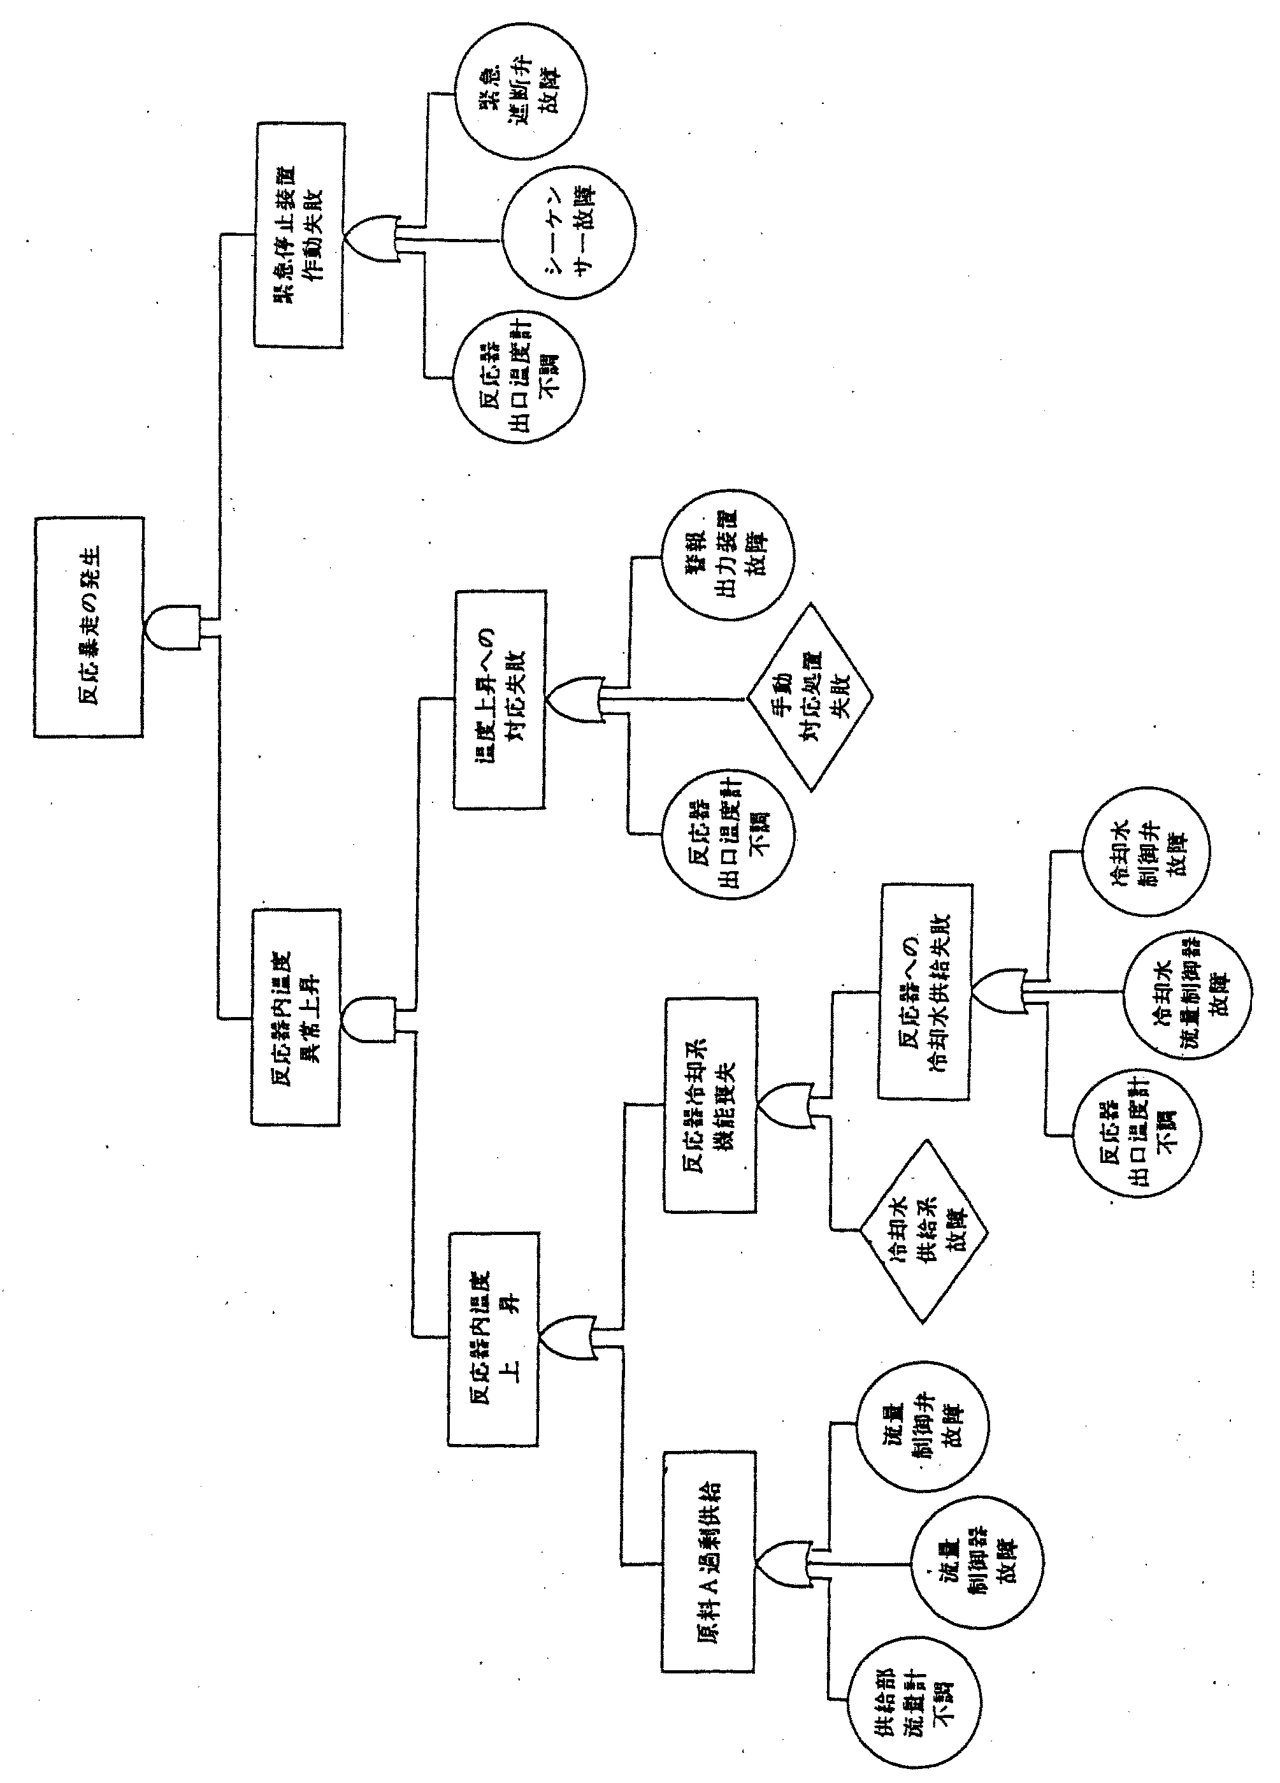

図６－１ フォルトツリーの例

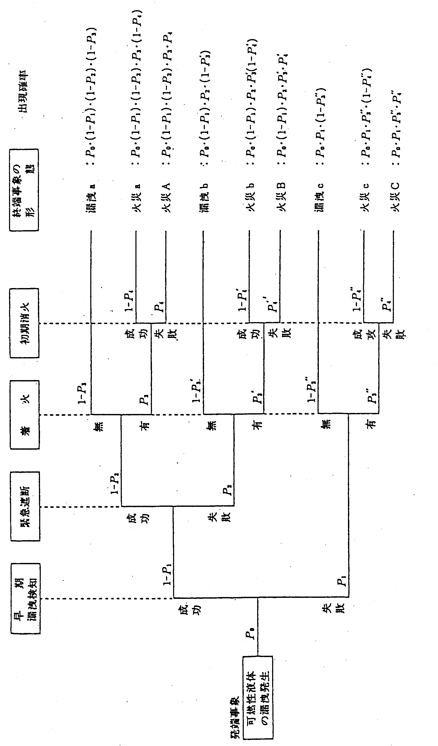

図６－２ イベントツリーと確率計算の例

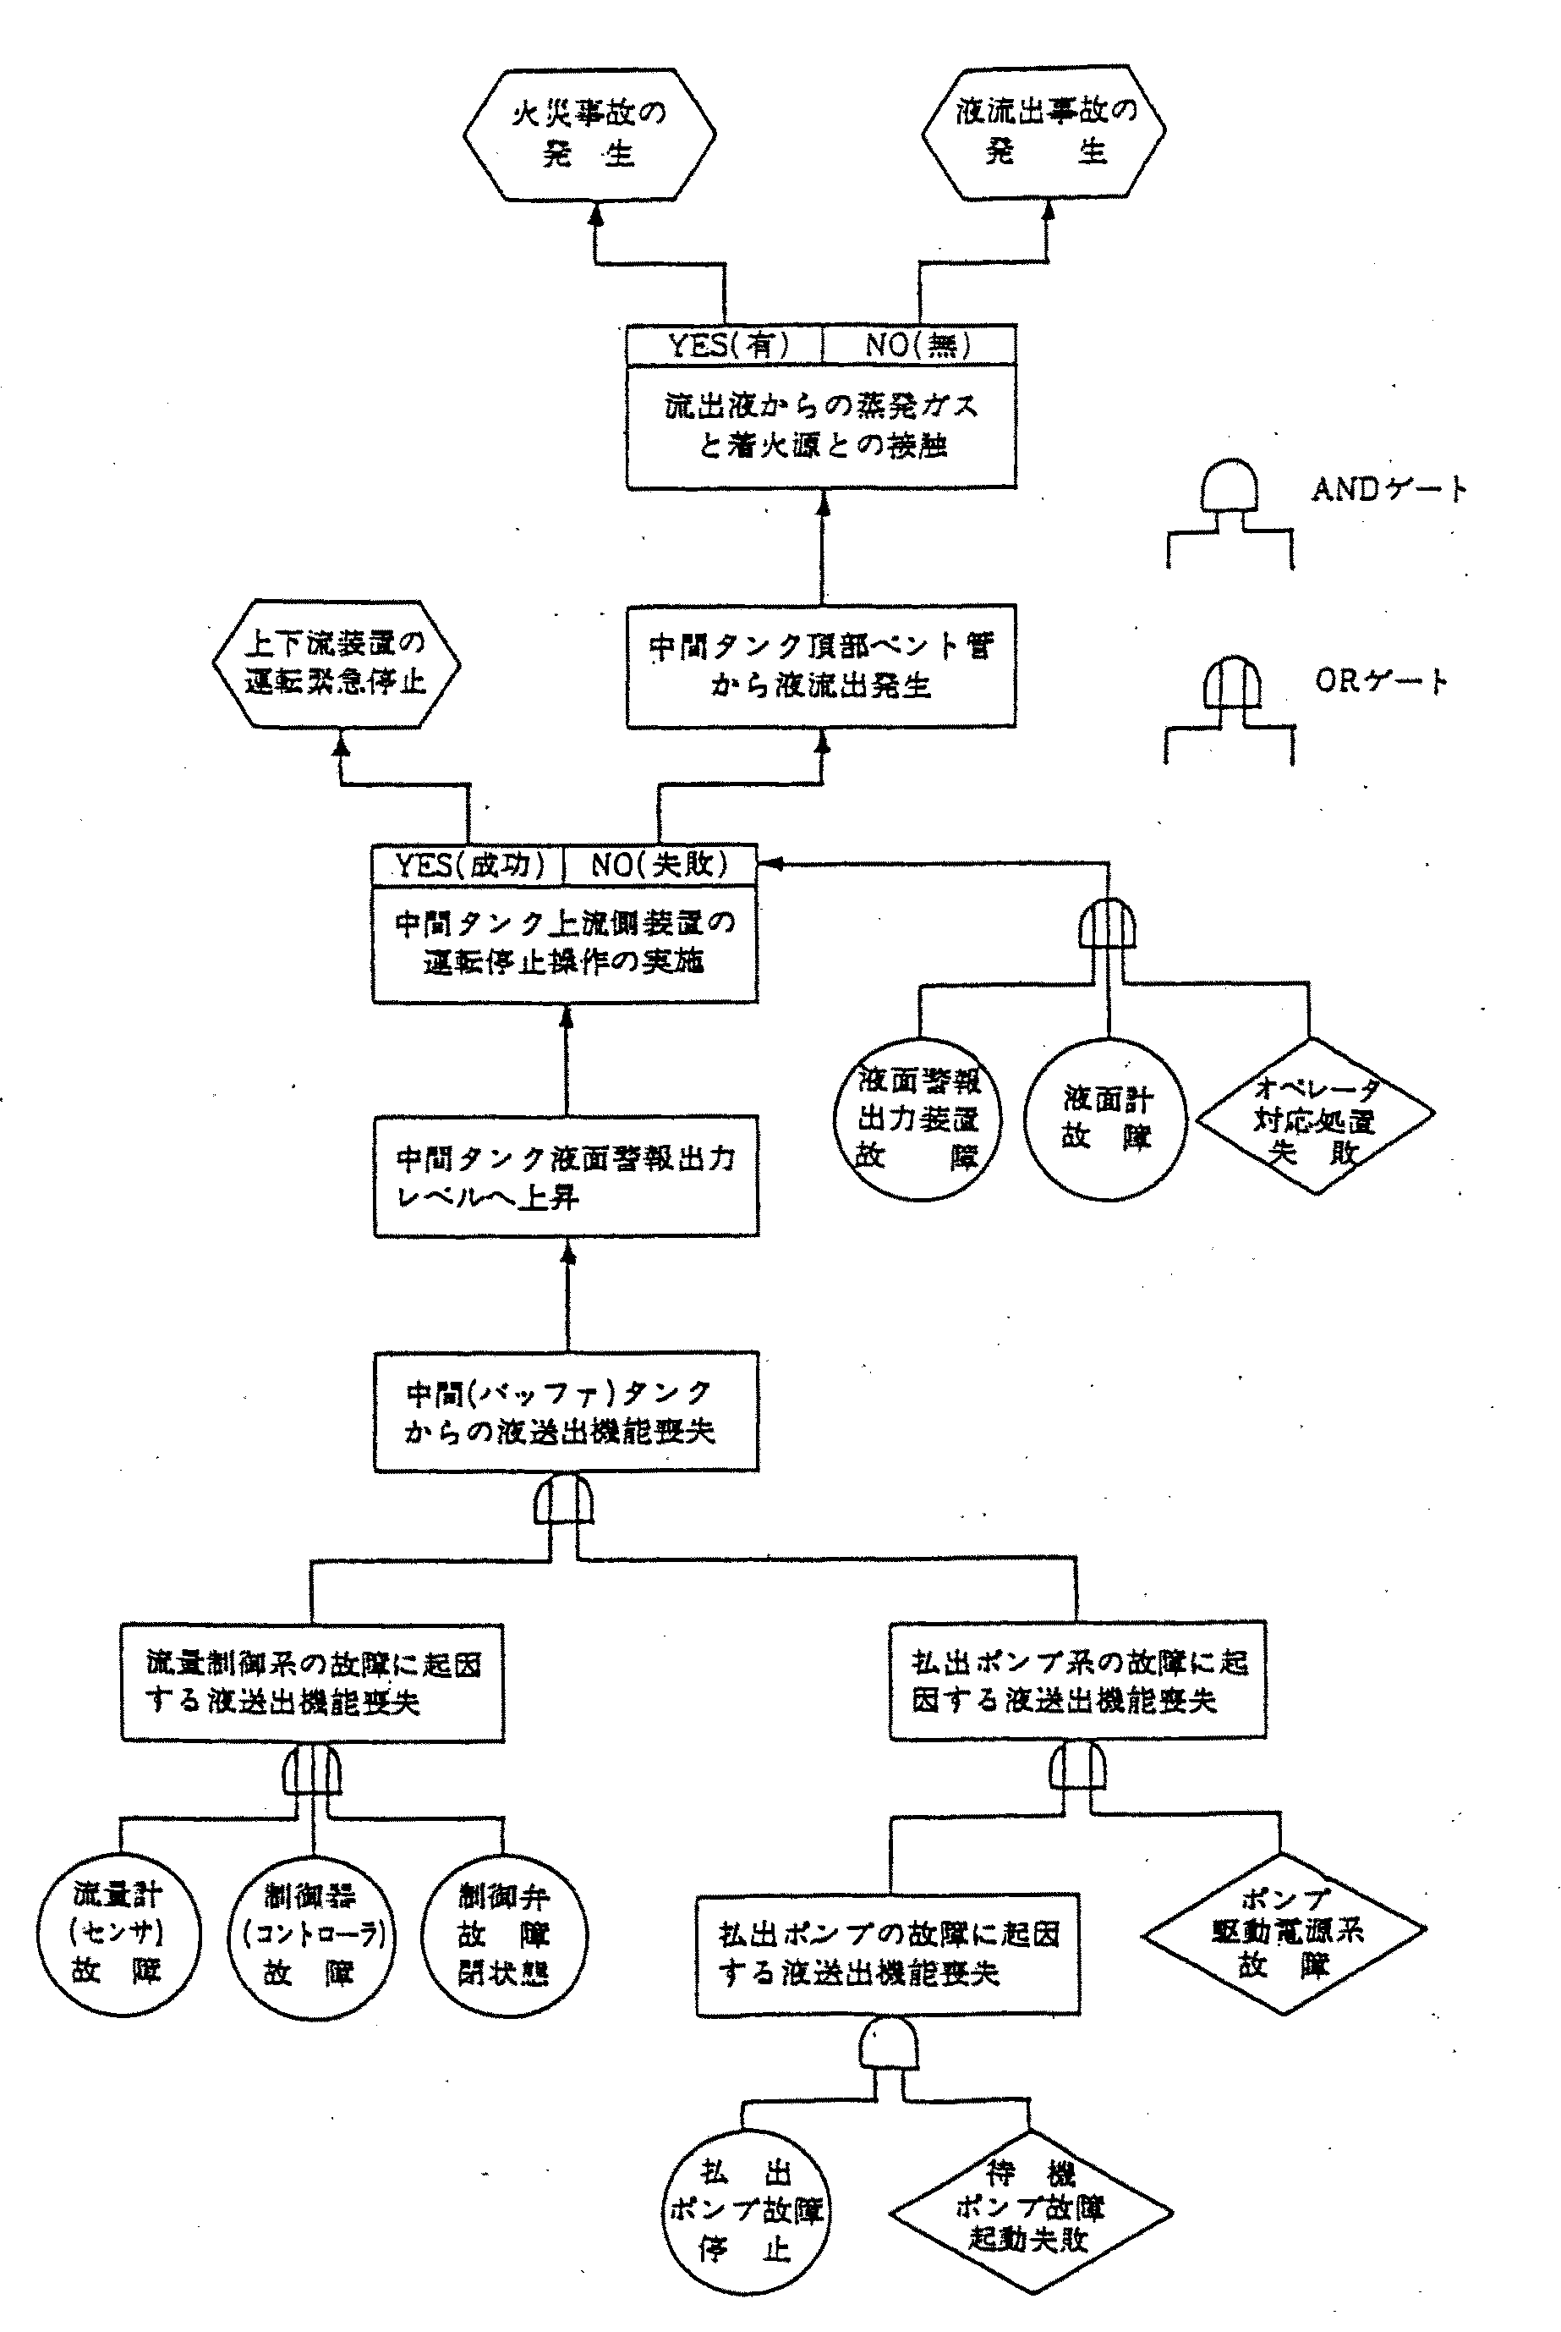

図６－３ Ｃ＆Ｃ（Cause and Consequence）図の例

1.5 総合的評価技法
1) 労働省「化学プラントにかかるセーフティ・アセスメント」
「化学プラントにかかるセーフティ・アセスメントに関する指針」は、1976年（昭和51年）に策定され、2000年（平成12年）に大幅な見直しがされた。
(1) 昭和51年に策定されたセーフティ・アセスメント
昭和40年代後半に、石油コンビナートにおいて相次いで事故が発生し、その要因としてプラント設計段階における不備、オペレーターの誤操作、日常点検の欠陥、保全におけるミス等が指摘されたことから、化学プラントの新設、変更の際に安全性の事前評価手法として策定され、労働省は、事業所での活用を要請し、又、都道府県労働基準局長には、化学プラントの新増設、変更等にかかる労働安全衛生法第88条の計画の届出がなされた場合には、この指針を参考として審査し、充実を期すように通達を出した。
(2) 平成12年の見直し
この指針は労働災害の防止に大きな役割を果たしてきたが、指針の策定後20年以上が経過し、技術の進歩、安全性評価手法の開発により、新たな安全性評価手法の導入、評価項目の見直し等がなされた。事業者が事業場においてシステムを確立しようとする際に必要とされる基本事項を定め、事業者が労働者の協力の下に行う自主的な安全活動を促進し、事業場における安全衛生の水準の向上に資することを目的としており、事業者に対し、強制的にシステムを実行させ、運用させようとするものではない。
(3) 安全性の事前評価の概要
①第１段階：関係資料の収集・作成
化学プラントの安全性の事前評価を行うために、必要な資料の収集・作成を行う。資料には立地条件、物性、工程系統図、各種設備対策、運転要領、要員配置計画、安全教育計画なども含まれる。
②第２段階：定性的評価
プラントを各種の観点より、安全性の評価を行う。
③第３段階：定量的評価
プラントをいくつかのブロックに分割し、ブロック内のエレメントの危険度を定量化し、その最大値をブロックの危険度とする。エレメントの危険度は、物質、容量、温度、圧力および操作の５項目について、危険度の高い順にＡ10点、Ｂ５点、Ｃ２点、Ｄ０点の点数をつけ、各点数の和で、次の３つのランクのいずれかに格付けする。
ランクⅠ 16点以上・・・危険度が高い。
ランクⅡ 11～15点・・・周囲の状況、他の設備との関連で評価。
ランクⅢ 10点以下・・・危険度が低い。
④第４段階：プロセス安全性評価
第３段階のランクがⅠのプラントについて、ＦＴＡ、ＨＡＺＯＰ、ＦＥＭＡ手法等により、Ⅱのプラントについては、What-if手法等により、潜在危険の洗い出しを行い、安全対策を決定する。ランクⅢについては、簡便法で再確認する。
⑤第５段階：安全対策の確認等
設備的対策および管理的対策を、原則としてブロックのランクに応じての確認、総合的検討、最終的チェックを行う。
2) 消防庁「石油コンビナート防災診断」 2000年（平成12年）作成
消防庁特殊災害室が都道府県に対して作成した指針。平常時と地震時における石油コンビナートの防災アセスメントの手法と実施手順を示したものである。行政が行うべき防災対策の重点地域を洗い出すための基礎的な防災アセスメントであり、これにより直ちに事業所に多額のコストを要するハード対策を要求する物ではない。
評価に当たってはイベントツリー解析（Event Tree Analysis :ＥＴＡ）を適用する。
3) ＯＨＳＭＳ（Occupational Health & Safety Management System）
労働災害防止にかかわる労働環境や健康衛生に係る方針を示し、危険因子をすべて洗い出し、対策を決め、“Ｐ-Ｄ-Ｃ-Ａ”を回していくこと。大切なことは、これらのプロセスを内部ではない、他の部署の視点や外部の視点で、内容を監査することにある。現場でのヒヤリハット活動等の経験的な活動だけに頼らず、危険因子を体系的・論理的に抽出し、対策を取る点に特徴を持つ。
- ＯＨＳＭＳとは
ISO9000（品質ＩＳＯ）やISO14000（環境ＩＳＯ）と同様の労働安全衛生を対象としたマネジメントシステムをいう。
(2) これまでの労働安全衛生活動との違い
従来は、発生した労働災害の原因を調査し、類似の労働災害の再発防止を図るといった是正処置的な活動が中心であった。労働災害が多い時代はこの方法でも成果が得られたが、最近は労働災害が減少し、限界が出てきた。
これに対して、ＯＨＳＭＳは「労働災害の発生につながる可能性のある危険・有害性要因」を洗い出し、労働災害が起こる前に潜在的な危険を排除する、という予防処置的な活動で、この点が従来の活動と大きく異なる。
(3) 従来の危険予知活動等の予防処置的な活動との違い
確かに危険予知活動は予防処置的活動であるが、特定の作業に適用しており、事業所全体を対象にしているとは言えない。ＯＨＳＭＳは事業所全体をトータルに捉えての活動である。
(4) ＯＨＳＭＳの導入理由
各職場でさまざまな労働災害防止活動が行われているが、これらの活動の結果を継続的に改善し維持していくためのシステムは十分とはいえない。その時その場の対策で終わるなど、現場管理者の熱意により差が生じる場合もあった。
日本における労働災害の発生は、全国的に見てここ数年下げ止まりの傾向にあり、現状を打破するためには予防処置的な活動により労働災害の更なる減少を目指すことが必要となっている。
このような背景により、1999年４月（平成11年）に厚生労働省が「労働安全衛生マネジメントシステムに関する指針」を公表し、また、2001年６月（平成13年）にはＩＬＯが国際レベルの指針を発行したことで、ＯＨＳＭＳの導入は世界的な流れとなってきている。
(5) 具体的内容
大きく二つの部分からなる。一つは、職場に数多く存在している潜在的な危険・有害要因を洗い出し、それぞれのリスクを推定し、優先順位をつけて対策を実施することでリスクを低減させていく「リスクアセスメント」である。職場の危険予知を、いろいろな人の視点を入れて、全員参加で体系的・網羅的に徹底して行う。（各種手法については省略）
もう一つは、労働安全衛生活動を経営の一部と位置づけて、トップの指揮のもとに、効果的かつ継続的に実施できるようにした「マネジメントの仕組み」からなる。即ち、「Plan（計画）-Do（実施）-Check（評価）-Action（改善）」という一連の過程により、労働安全衛生活動を体系的・継続的に実施することで、労働安全衛生水準の向上を図る。
(6) ＯＨＳＭＳの導入により、新たな安全活動が加わるのか？
ＯＨＳＭＳは、より効果的で効率的な管理を目指すためのマネジメントシステムであり、現場の安全活動の一手法ではない。各職場には、労働安全衛生管理の仕組みがあるが、これをより良い仕組みに変える事であり現場の安全活動は変わらない。
(7) ＯＨＳＭＳの導入効果
リスクアセスメントにより、職場にある危険を共有化することができ、守るべき事が守られる。
また、マネジメントの仕組みにより、すべての安全衛生活動が体系化され、運用されることにより、安全対策の合理的な優先順位も決定できる。

1.6 自治体における取り組み
1) 神奈川県の取り組み
神奈川県は、日本最古の臨海工業地帯を有し、日本でも最大級の石油コンビナートを横浜・川崎の臨海部に形成している｡ また、内陸部には電子産業をはじめとする数多くの事業所を抱えている。これらは限られた土地の中で企業活動を余儀なくされているため、過密化し、最近では集約化、多機能化が進む一方、その多くの設備は建設以来経過年数が40年を超えるものも出現してきている。このような状況のもとで、神奈川県では、高圧ガスの持つ危険性を客観的に算出し、その危険性の軽減対策を提言できる手法として、｢高圧ガス施設危険度評価手法｣を開発するとともに、「高圧ガス施設安全性評価指針」で設備点検等のガイドを示し、現状の設備を多方面からチェックし、更に、自主保安時代の総合的な高圧ガス設備の自主保安活動促進のための「自主保安ガイドライン」、｢安全監査制度｣を打ち出した｡
(1) 高圧ガス設備危険度評価手法（表６－５）
この手法の基本的な考え方と特徴は以下のようである｡
①前提条件：高圧ガス施設が通常運転している状態での危険度を各ユニットに区切って評価する。従って定期修理時や地震などの災害時は想定しない。また、同時多発の事故等も想定しない。
②評価項目：潜在危険度（爆発、火災、中毒など）について、火災爆発については、Ｄｏｗの火災爆発指数危険物分類ガイドをベースとして、毒性についてはＩＣＩ社Ｍｏｎｄ方式を参考に可燃性物質の危険性と等価の評価ができるようにした｡
一方、現状の保安対策設備や管理状況を、危険度の軽減方策に反映できるよう、独自のソフト面の評価方法を編み出した｡
③評価手順：次の手順で評価を進める。
潜在危険度の算出 ⇒ 保安・防災面の評価 ⇒ 事業所全体の評価
④判 定：事業所が手法に基づき自主判定し、県が定める｢評価判定表｣により判定評価する。

表６－５ 危険度評価実施の背景と特徴
 | 背 景 | 特 徴
コンビナート施 設 | ・プラントの集約化､多機能化  ・プラントの老朽化  ・認定事業所制度（長期連続運転)  ・海外における大規模事故 | - ・保安体勢、防災能力、立地環境  - 経年劣化、レイアウトについて  - 評価  ・危険物の混在形も評価可能  ・ ・リスクアセスメントの実施
一般高圧ガス施 設 | ・先端産業の立地と特殊高圧ガスの利用拡大 | ・特殊材料ガスの評価  ・立地環境の詳細評価
液化石油ガス施 設 | ・市街地に近接した立地  ・生活必需物資の一つ  ・事故の社会的影響が大きい | ・立地環境の詳細評価

(2) 高圧ガス施設安全性評価指針（表６－６）
＜評価項目の例と評価・対策＞
評価項目は、設備、運転、環境、保守点検等多岐にわたって、設定されている｡以下に、その一部を紹介する｡
①評価について
点検結果の評価は､評価項目ごとに、Ａ・Ｂ・Ｃ・Ｄの４段階で行う。
Ａ・・・良好
Ｂ・・・おおむね良好
Ｃ・・・改善
Ｄ・・・該当なし
②評価結果の措置
a.評価結果は保安統括者に報告し、整備保存する｡
b.評価の結果“Ｃ”に該当した項目は、速やかに対策を講ずる

表６－６ 評価項目の例（計器及び操作）
中分類 | 小分類 | 評 価 項 目
計  器  及び  操  作 | 計  器  盤 | 1. 計器盤上の計器類のレイアウト基準は事業所で統一されている｡
計  器  及び  操  作 | 計  器  盤 | 2. 視線が計器盤面にできる限り垂直に当るようになっている｡
計  器  及び  操  作 | 計  器  盤 | 3. 照明が計器版のガラス面に反射せず、計器類が読み取りやすい位置に光源が配置されている｡
計  器  及び  操  作 | 計  器  盤 | 4. 重要或いは頻繁に使われる計器類は読み取りやすい所に配置されている｡
計  器  及び  操  作 | 計  器  類 | 1. 計器類の指示値は､要求に応じた精度ですばやく必要データを読み取ることができる。
計  器  及び  操  作 | 計  器  類 | 2. 計器類の計測レンジは適正である｡
計  器  及び  操  作 | 計  器  類 | 3. 計器類からの情報は､必要とする単位ですぐ利用することができる｡(読み取り値を別の単位に換算することがない)
計  器  及び  操  作 | 計  器  類 | 4. 圧力、流量、及び温度等の計器類は、上・下限度及び正常値等が明示されている｡
計  器  及び  操  作 | 計  器  類 | 5. 計器類の目盛りの増加の方向は、原則として左から右または下から上の順になっている｡

(3) 高圧ガス自主保安ガイドライン
神奈川県では1996年３月（平成８年）に「高圧ガス取締法」及び「液化石油ガスの保安の確保及び取引の適正化に関する法律」が改正され、1997年４月（平成９年）から施行されたことを受けて、今後､高圧ガスを取り扱う事業者自らが事故防止を図るとともに住民の安全を確保してゆく、いわゆる自主保安活動のあり方に対し、今後システム的な取り組みを推奨し、その下地となる基本的な考え方について、ガイドラインを定めた。
(4) 安全監査制度（図６－４，６－５）
ガイドラインに示された自主保安活動実施のための基本的な考え方を踏まえ、これを実現してゆくための手法として神奈川県は、「自主保安活動促進の手引」のなかで、以下のプログラムを示した。
①自主保安活動のＰＤＣＡサイクルのイメージ
自主保安活動を組織的かつ体系的に実施し、事業所内に存在する様々なリスクをコントロールすることは、生産現場の安全確保のみならず企業経営の安定化に欠かせない。より充実した自主保安活動を行うためには、このＰＤＣＡサイクルの考え方を自主保安活動の根幹と位置付けている｡
②自主保安活動のシステム化
自主保安推進システムを事業所の運営管理体系の一つとして構築してゆくためには、システムプログラムを、ステップ毎に実行、確認してゆき、最終ステージでＰＤＣＡサイクルの展開が確保できるようにすることが必要である｡
③自主保安推進システムの要求事項
ガイドラインで示された実施項目について、ここでは更にブレークダウンして項目を構成してある。この要求事項の項目は、高圧ガスを取り扱う事業所において一般的に具備すべき、或いは具備したほうが良いと考えられるシステム要素を抽出したもので、いわば自主保安体制の仕様（Specification）を示すものであるため、すべて“・・すること”が基本となる。
④安全監査制度
これら自主保安活動の要求項目が、実施改善されてゆく、いわば“Ｄｏ”の部分を中心としたシステムの構築状況をチェックするために、安全監査実施要領を策定する｡
⑤安全監査チェックリスト
効率的かつ公正な安全監査の実施には、チェックリストの活用が必要である。神奈川県では、モデルを提示している｡
チェックリストは、評価項目、チェック項目、評価ポイントで構成されている｡

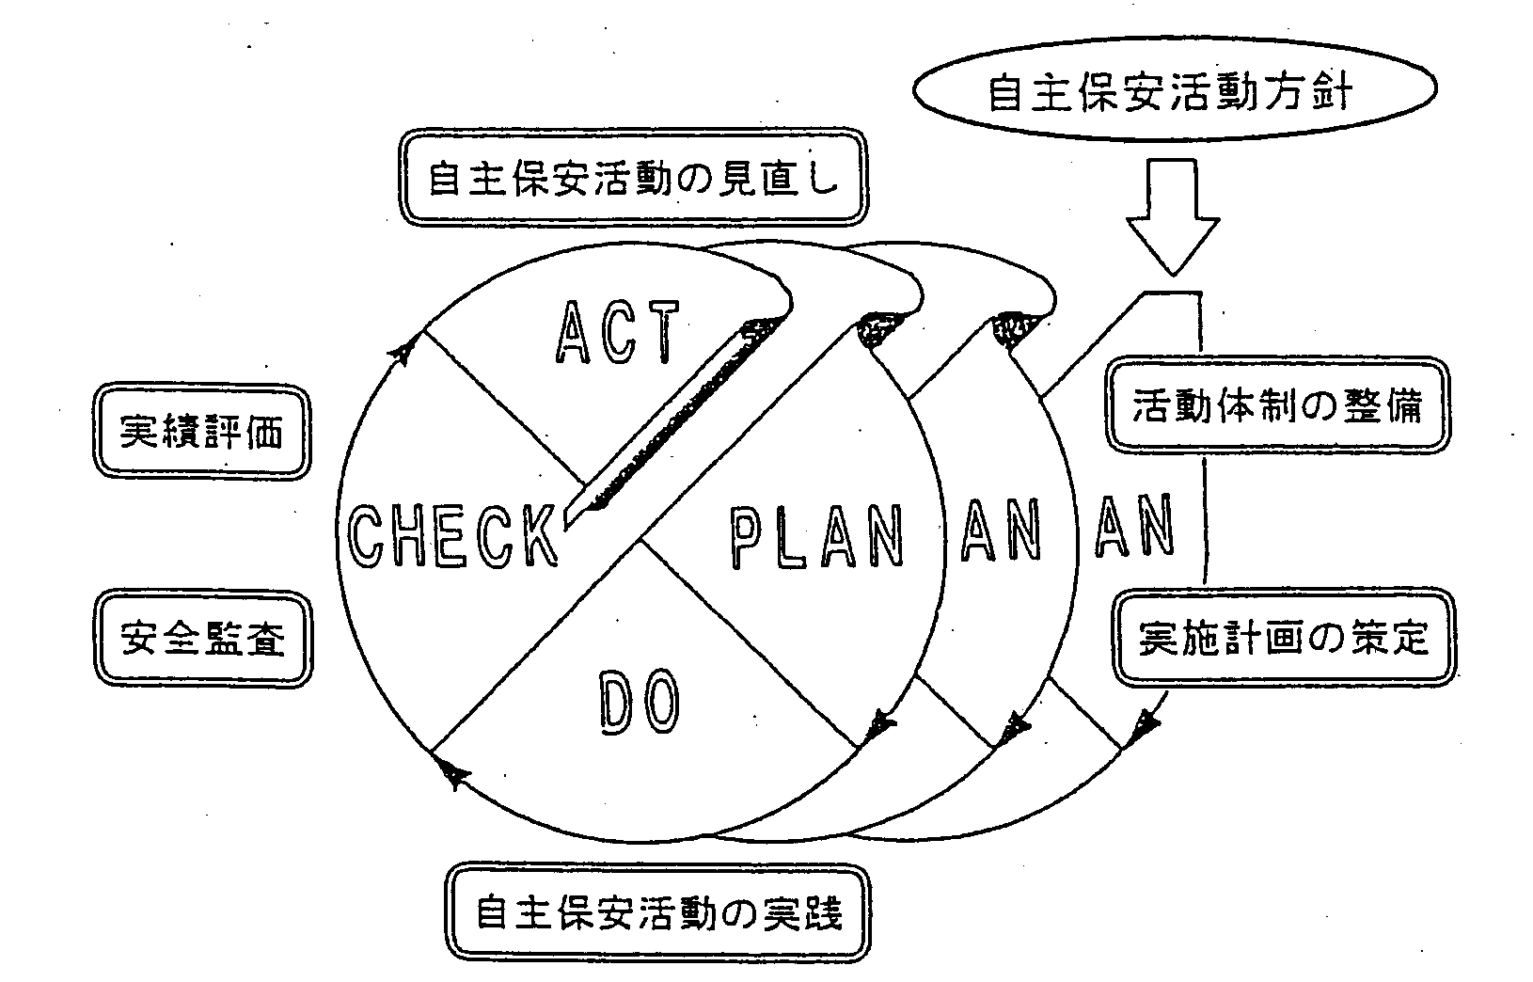

図６－４ 神奈川県の取り組み・自主保安活動のＰＤＣＡサイクルのイメージ
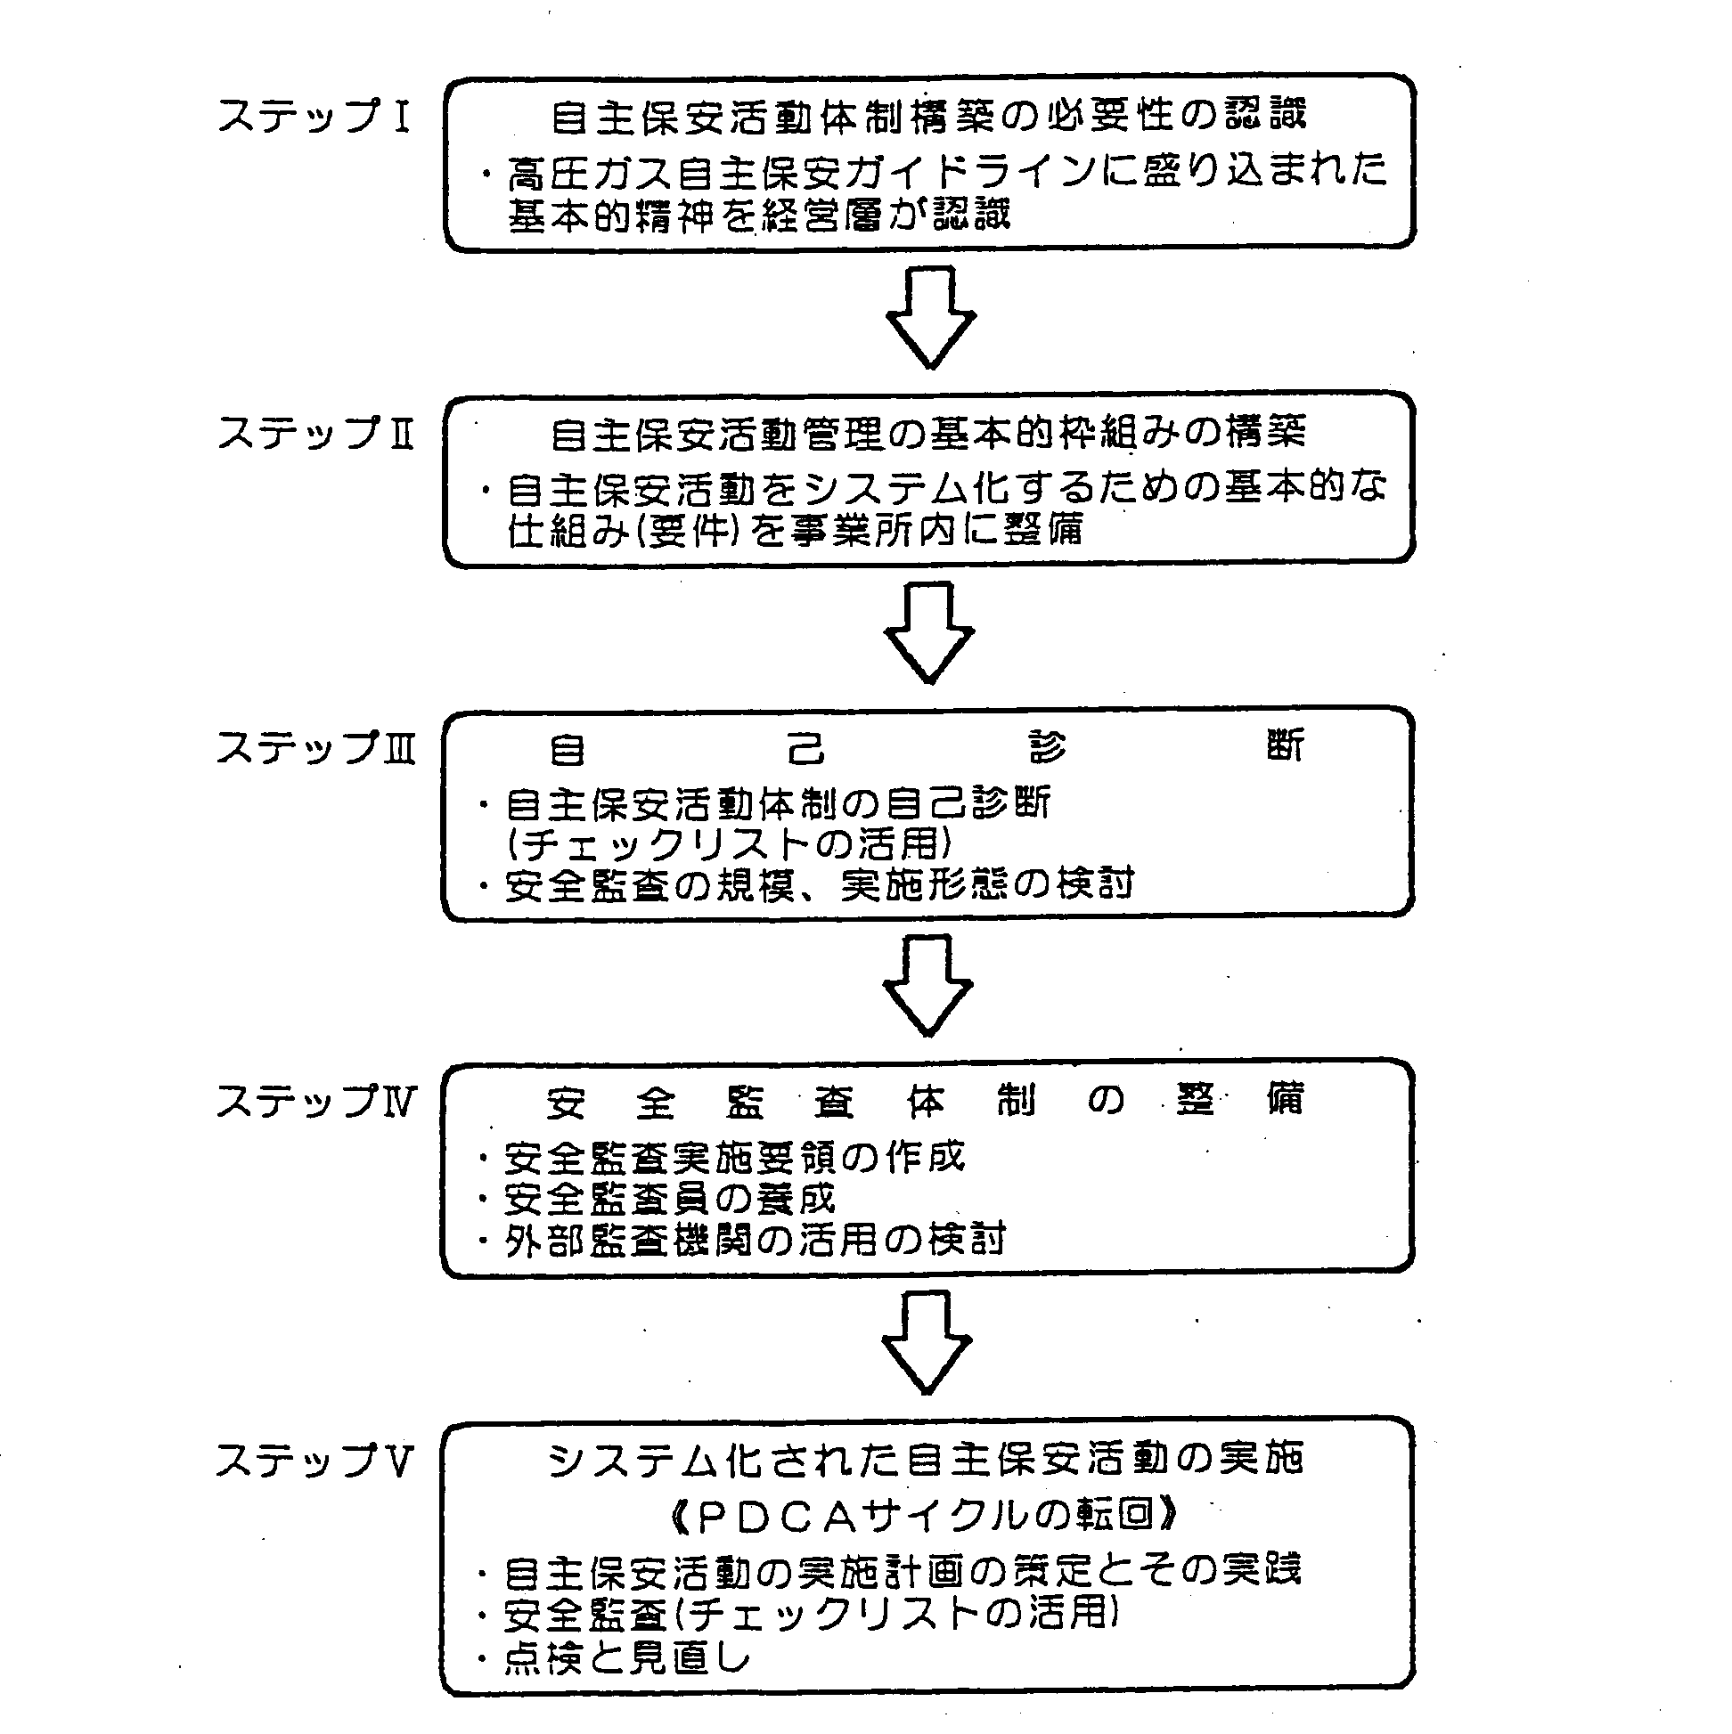

図６－５ 神奈川県の取り組み・自主保安活動のシステム化のステップ
2) 千葉県の取り組み
昭和28年の川崎製鉄（株）千葉製鉄所の操業開始を最初に、1960年頃より、五井・姉ヶ崎・袖ヶ浦地区に石油精製・石油化学工場が次々と建設され、東洋一のコンビナートを形成している。
昭和40年代に入って、設備上のトラブルや人的要因等により、爆発・火災による災害が発生し、多くの死傷者を出したことから、「石油コンビナート等災害防止法」が制定された。
千葉県では、石災法に基づき、千葉県石油コンビナート等防災計画を1977年６月（昭和52年）に作成し、毎年検討を加え、必要に応じ修正を行ってきた。特に、1981年（昭和56年）から３カ年で東海地震、関東地震を想定した災害想定調査を実施し、計画の充実を図ってきた。更には、兵庫県南部地震（阪神・淡路大震災）の教訓を踏まえ、直下型地震等による災害想定調査を三菱総研に委託・実施した。自治省消防庁の「石油コンビナートの防災アセスメント策定指針」に準拠し、発生確率の低い事象をも検討対象としてきた。この防災計画は2001年６月（平成13年）に修正されている。
一方、高圧ガス事業所の地震対策としては、
①コンビナート等の地震対策のあり方（1977年）
②高圧ガス施設等の地震対策 （1980年）
③高圧ガス施設等の地震対策の手引き（1983年）
④高圧ガス設備の耐震性点検指針 （1986年）
等を作成し、各事業所では地震防災体制の強化、耐震性点検結果に基づく補強及び防災資機材の整備を図るなど種々の対策を講じてきた。
しかしながら、1987年12月の千葉県東方沖地震を経験したこと、および1995年1月の兵庫県南部地震の発生により新たな知見が得られたことから、（社）千葉県高圧ガス協会の96年度事業として、従来の地震対策基準を見直し、「地震対策指針Ⅰ」を1997年５月に作成した。
他方、自主保安に関しては、1997年の法改正による事業者の自己責任による自主保安活動の推進体制の転換とあいまって、「高圧ガス事業所自主保安管理指針」を2000年10月に作成している。これは、コンビナート事業所が中心であり、それ以外の事業所の自主保安管理指針については、現在検討がなされている最中である。
さらには、化学工業における爆発・火災防止対策指針策定委員会が中心となり、1996年４月（平成８年）には、「化学工業における爆発・火災防止のためのガイドライン」を、2001年４月（平成13年）には「化学工業における日常の安全管理～安全管理手法と具体的活動事例～」を作成している。

3) 岡山県の取り組み
(1) 岡山県では石災法に基づき、岡山県石油コンビナート等防災計画を1987年３月（昭和52年）に作成し、必要に応じ修正を行って来ている。
なお、以下を目的として水島コンビナート地区関係事業所により構成されている「水島コンビナート保安防災協議会」についても規定されている。
①水島コンビナート地区の地域保安防災に関して協議・連絡・研究等を行う。
②共同防災組織の円滑な運営、発災時の防災活動を協力し、地域の安全活動の確保をする。
(2) 阪神淡路大震災発生後には、震災対策の充実を図るため、地震発生直後の1995年2月（平成７年）に学識経験者からなる専門会議、防災関係機関の代表者からなる震災対策部会等を設け、岡山県地域防災計画ならびに岡山県石油コンビナート等防災活動計画の見直しを実施した。
(3) 一方、前記水島コンビナート地区防災協議会においても以下のような指針を作成し防災協会会員事業所をはじめ、水島コンビナート地区関係事業所の防災対策を支援している。
①1999年12月（平成11年） 高圧ガス球形貯槽開放周期延長に係る運用指針
②1998年３月（平成10年） コンビナートにおける協力会社のための災害防止ガイ
ドライン
③1978年 （昭和53年） 地震時行動指針
④1996年１月（平成８年） 地震時行動基準作成指針
特に、1996年には前年に発生した阪神淡路大震災を教訓とし、岡山県石油コンビナート等防災計画の見直しの一環として昭和53年に作成した「地震時行動指針」等を参照とし「地震時行動基準作成指針」を作成し以下についての指針を示した。
・防災組織
・通報連絡
・運転面での処置
・地震動終了後の設備点検
・地震に対する教育訓練

２．地震対策

2.1 地震発生のメカニズム
地震はどこでどのようにしておこるか。
地球の内部は下図６－６の通りの構造となっている。鶏の卵のごとくまず殻の部分を地殻といい厚さ５～60kmあり、卵の白身の部分がマントルに相当する。そして黄身に相当する内核という地球の中心部分で構成される。このマントルは固体であるが１年間に数センチずつ移動する。（これをマントル対流という）マントルが対流すると表面にある地殻（岩石）が引きずられ圧縮したり、或いは引っ張リあったりして巨大なエネルギ－が生じる。このときの巨大なエネルギ－の放出が地震である。
プレート自身のすべりこみのメカニズムは図６－８－２ で説明できる。地震は世界のあらゆる場所で等しく発生しているわけではなく、図６－７のようにプレート境界の陸のプレートと海洋のプレートとの境界に数多く発生している。これらプレート間地震は、数十年から数百年の周期で発生している。
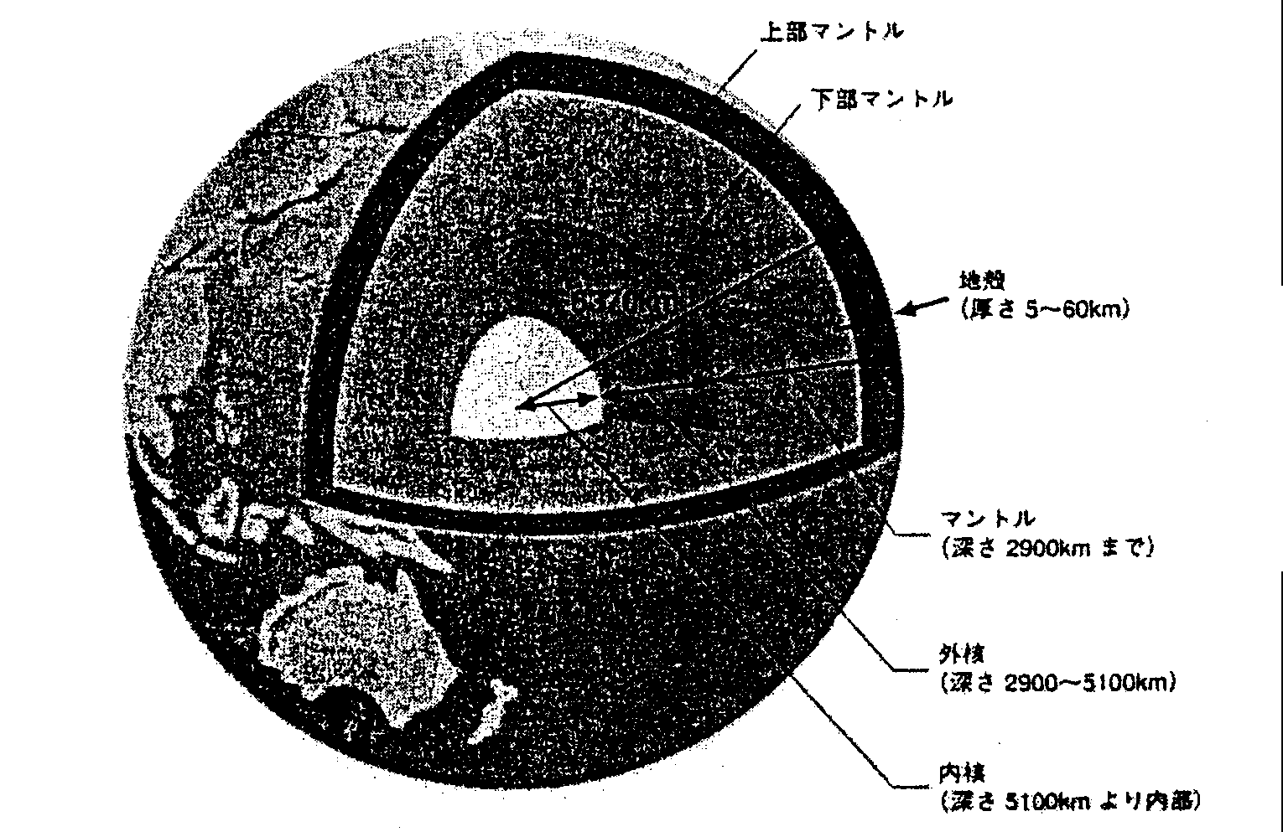

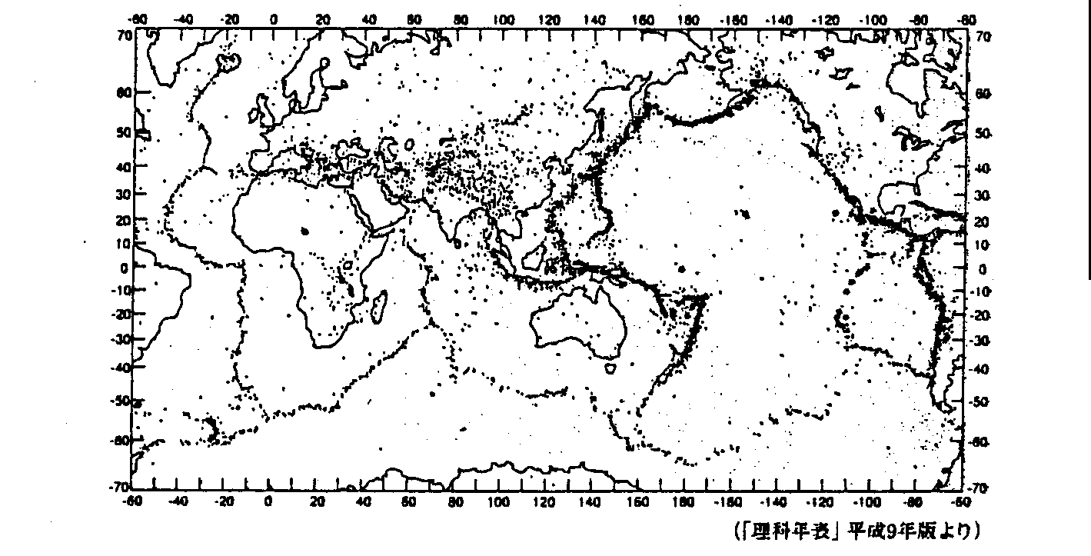
図６－６ 地球内部の構造

図６－７ 世界の地震分布（Ｍ≧4.0 1970～1985）
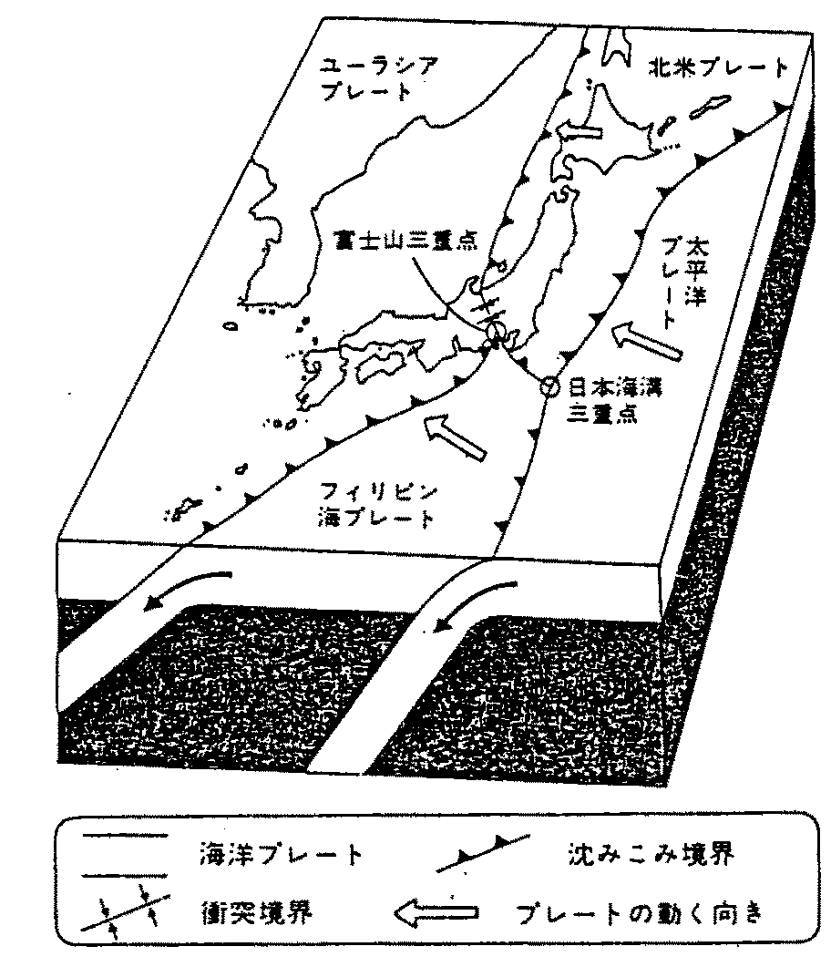
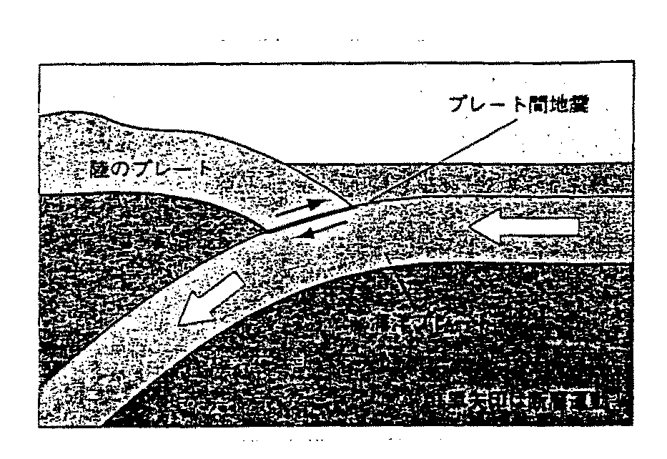

図６－８－２プレート間地震発生の仕組

図６－８－１ 日本列島周辺のプレート

2.2 我国の主な被害地震発生状況
日本の主な被害地震の発生状況は図６－９の通りである。これまで数々の地震が、多くの人命や財産を損なって来た。海溝やトラフに沿ってプレ－ト間地震が発生し、地震の規模もマグニチュ－ド7.0以上の大地震となった状況が数多く見られる。又、内陸でも数多くの地震が発生している。図６－８－１ でわかるように、日本は多くのプレートに囲まれ地震の巣窟となっていることがわかる。
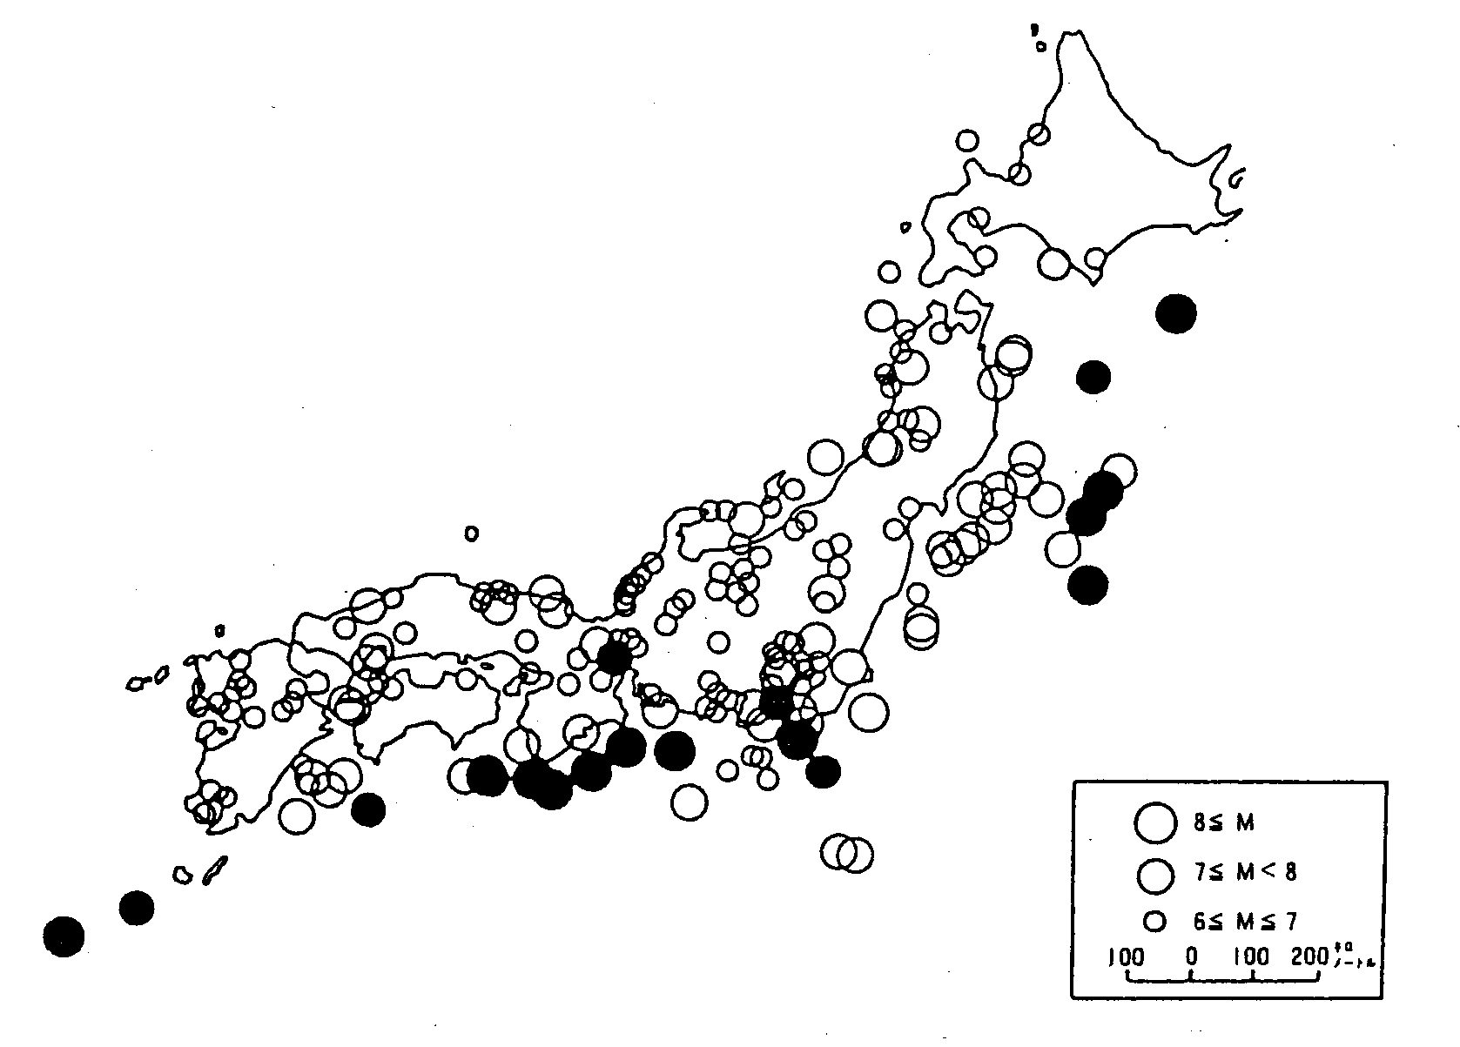

図６－９ 日本付近の主な地震被害（黒丸はＭ≧7.9の大地震）
表６－７ 地震と被害

発生年月日  地震名 | 地震の規模  ﾏｸﾞﾆﾁｭｰﾄﾞ | 被害状況  製油所等の被害と教訓・改善点他
1923年９月 １日  関東大震災 | ７．９ | 死者・不明142,000、全壊254,000、焼失447,000  山崩れ、崖崩れ、津波襲来
1964年６月16日  新潟地震 | ７．５ | 死者26、倒壊1960、浸水15,000  地盤の液状化、石油タンク大火災となる
1968年５月16日  十勝沖地震 | ７．９ | 死者52、倒壊673、浸水529、道路損壊多数  津波襲来、重油・アスファルトの湾内流失
1974年５月 ９日  伊豆半島沖地震 | ６．９ | 死者30、倒壊102、小津波  プロパンガス漏洩多数
1978年６月12日  宮城県沖地震 | ７．４ | 死者28、倒壊1,183、道路、崖損壊、ブロック塀被害、ライフライン被害  製油所タンク3基破損、構内流出油68,100KL  雨水排水溝から海上流出2,900KL～5,000KL  二次防油堤が有効に機能､土のうで汚染拡大防止
1983年５月26日  日本海中部地震 | ７．７ | 死者104、倒壊934、津波による被害甚大、液状化、船沈没多数  屋外タンク(35,000KL)の浮屋根周辺部で火災発生  地震によるスロッシングの発生・漏洩・着火  (危険物政令及び危険物規則が改訂､ルーフ内に金属接触する設備を設けないこと1,000KL以上のタンクは液面揺動を考え空間高さを確保した容積)
1987年12月17日  千葉県東方沖地震 | ６．７ | 死者２人、全壊家屋16、道路被害  プラント停止54事業所（感震器連動は17）  ・電話の不通・混雑→通信手段の確保・増強  ・建設時の耐震設計の見直し、配管サポート、各種継手類の改善、設備の基礎を改築等  ・有効であった対策：転倒防止、地震計連動プラント停止､パイプラック等の補強
1995年１月17日  兵庫県南部地震 | ７．２ | 死者・不明6,310、倒壊209.043、火災294、高速道路、鉄道、ビル倒壊多数  ・冷凍液化ガスタンクとﾎﾟﾝﾌﾟｻｸｼｮﾝ配管ﾌﾚｷｼﾌﾞﾙﾌﾗﾝｼﾞ継手部からガス漏洩､泡原液で拡散防止  ・ろうそく型危険物タンク座屈  ・ｶﾞｿﾘﾝｽﾀﾝﾄﾞの地下タンク漏洩発生無し  ・地盤の液状化、配管等の変形

地震の被害状況(石油産業関連)

（１）新潟地震 燃え続けるタンク群 （２）宮城沖地震 破損タンク
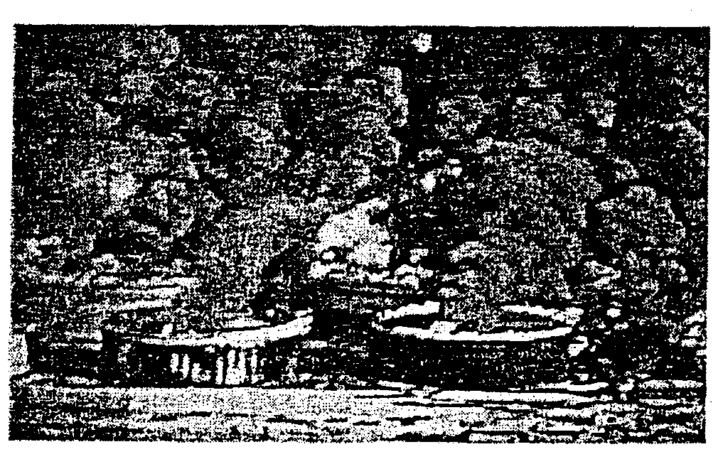
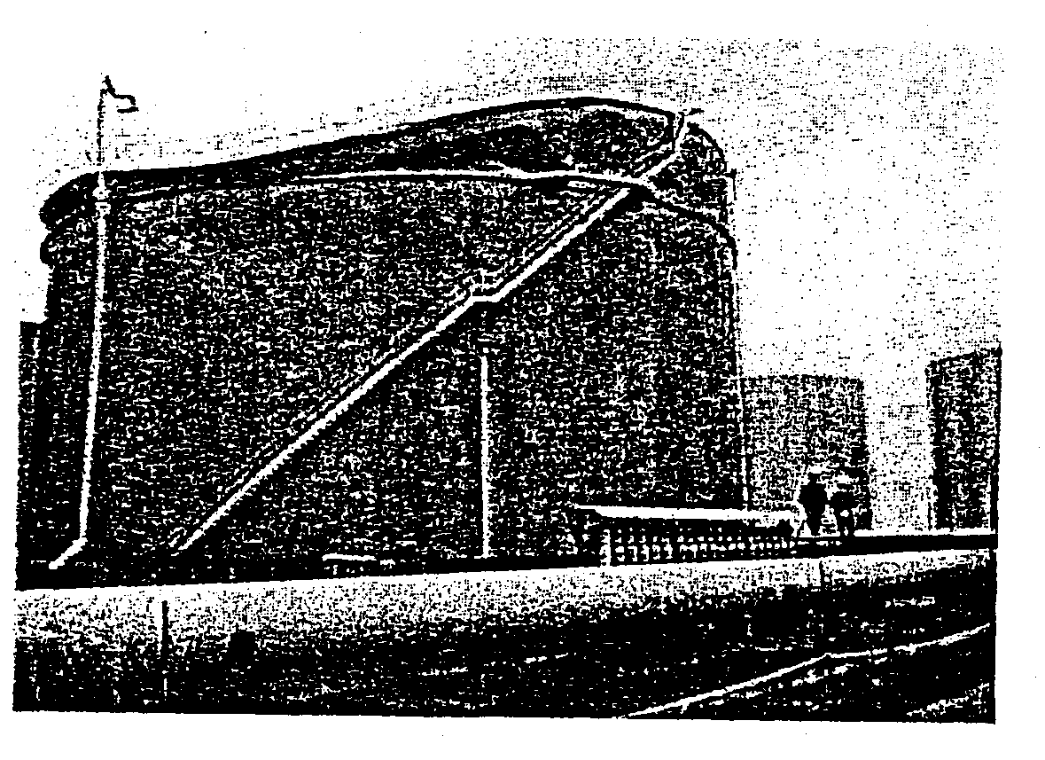

（３）宮城沖地震 構内への油流失

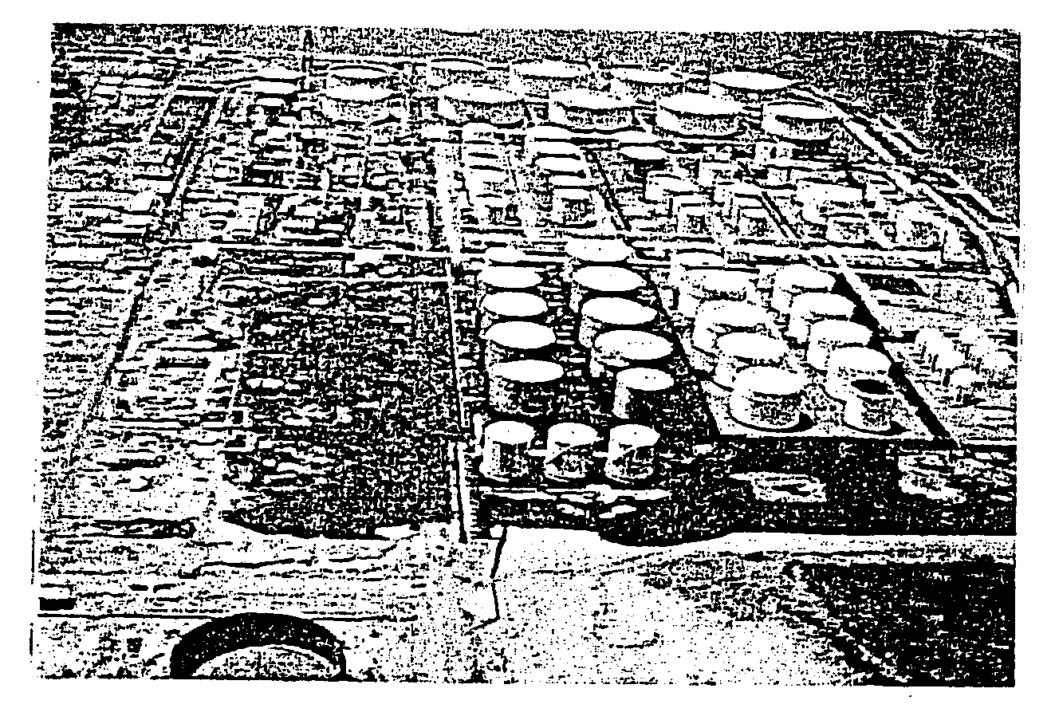
二次防止堤内と土のうで
構外への流出を防止
（黒い部分が流出油）

（４）日本海中部地震 タンクリム火災
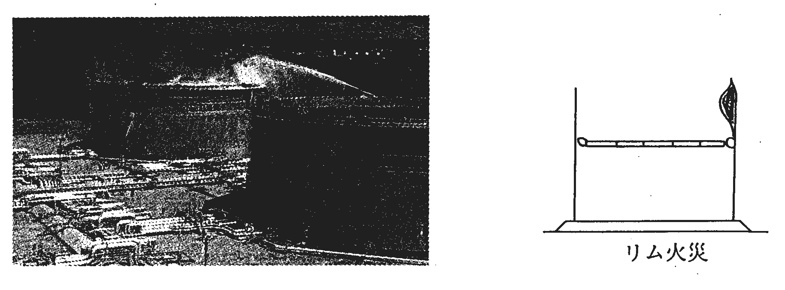

（５）兵庫県南部地震 冷凍液化ガスタンクからの漏洩
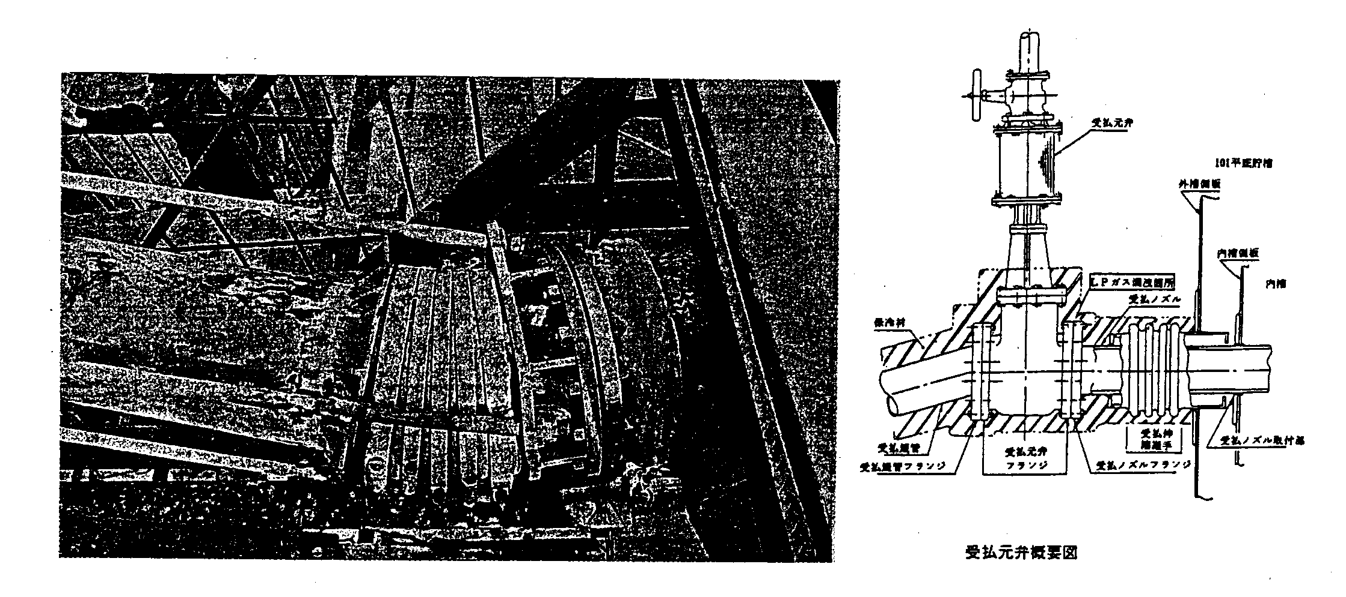

（６）兵庫県南部地震 小径タンクの座屈
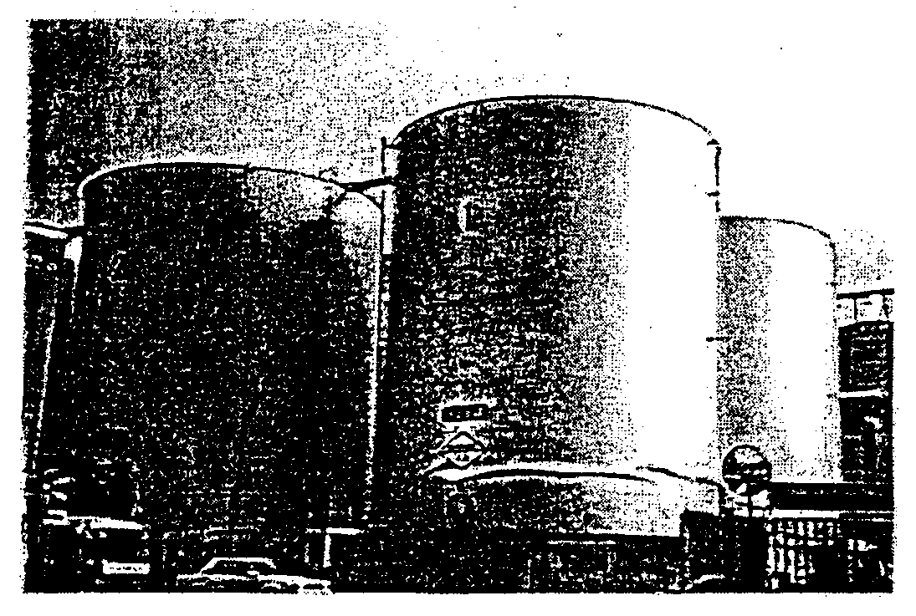
液面揺動により､側板に
座屈変形が生じた屋外
タンク
（タンク下部波状の部分）

（７）兵庫県南部地震 パイプラックの変形
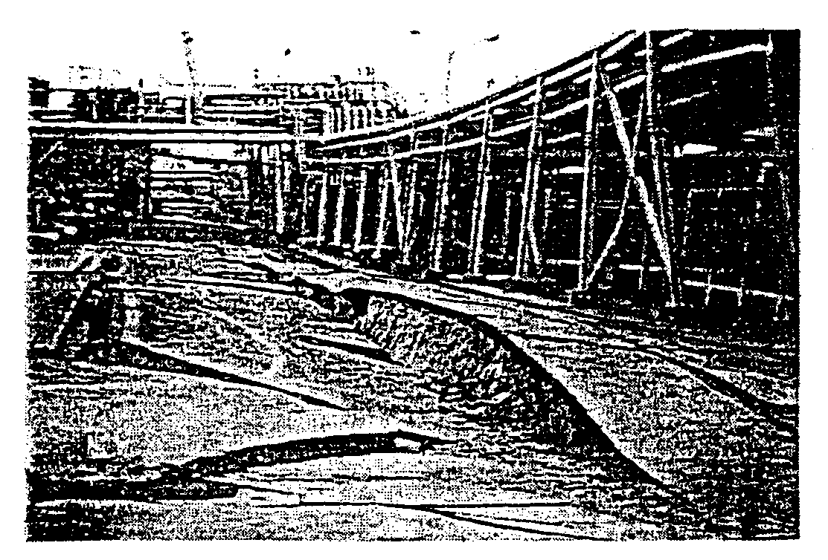
地盤の沈下により、配管
を支える架台に変形発生
それに伴い､配管に変形
破損等が発生

2.3 地震予知の現状
北海道の有珠山噴火、三宅島の雄山の噴火では気象庁火山予知連絡会から事前に住民の避難勧告が出され、三宅島では全島民避難が現在（2002年４月）も続けられている。このように火山災害対策は噴火の前後に適切な情報が出され、避難という危険の回避の行動がとられ、被害を未然に防止した事例が多い。
これに対して地震災害対策では、事前に避難ができるタイミングでの地震予知情報を出すことは難しいのが現状である。唯一地震予知が可能という前提で「大規模地震対策特別措置法」を制定した東海地震でさえ最近では、運がよければ予知できるというのが専門家の常識となっている。最近、発生した兵庫県南部地震を始め過去、我国で発生した被害地震はすべて地震予知が全くされず、突発的に発生していることを考えると如何に地震予知が難しいかがわかる。
一方、東海地震において震度６弱以上の揺れが想定される地域（地震対策強化地域）は東海地震に関する専門調査会から震度予測も公表され（図６－10）、現在、国で強化地域の見直しも検討されている。
地震予知が正確、確実にされるならば、地震対策は、一次災害（破壊行為）をハ－ド対策で減少することができ、その結果二次災害を大幅に減らすことができるし、火山噴火のようにあらかじめ避難をすることができ、人災を含め被害を大幅に減らすことができる。

2.4 製造施設等の耐震設計の考え方
1995年１月に兵庫県淡路島北淡町を震源とする兵庫県南部地震が発生した。この地震は大都市神戸の直下を地震断層が走り、近燐の市町村である芦屋市、西宮市、宝塚市、川西市に至るまで断層が延び、最大加速度も820Galを観測した。世界でも類を見ない大都市圏を巻き込んだ大地震であった。この地震の特徴は、都市施設の損壊はもとより火災等の二次災害も発生し大災害となったことである。工業施設も多数の被害が出ているが、この地震を契機に国においても従来の耐震設計の思想を変え、各種法律の中での耐震設計基準の見直しが図られた。ここでは、高圧ガス施設、及び危険物施設の耐震設計の考え方について概説する。
1) 高圧ガス施設の耐震設計基準の考え方
(1) 兵庫県南部地震以前の高圧ガス施設の耐震設計
高圧ガス設備の耐震設計は、1960年代以前は建築基準法をベ－スに設計されていたが、1964年の新潟地震、1968年の十勝沖地震などが相次いで発生し、高圧ガス施設にも少なからず被害が発生したことから、1971年から２年間、通産省委託「コンビナ－ト防災システム開発委員会」（委員長難波桂芳）を高圧ガス保安協会が受託し検討が行われた。この調査における高圧ガス設備の耐震設計の考え方は次のとおりであった。
①耐震設計は周辺地域に影響を及ぼさないことを考慮して、設備を耐震設計上の重要度（設備の大きさ、ガスの種類など）に分類する。
②重要度に応じて地震動を設定する。
③構造物の固有周期を考慮した動的耐震設計手法の導入。
④耐震設計と同時に二次災害の防止システム導入。
が盛り込まれた報告書が提出された。
1974年７月の「高圧ガス及び火薬審議会」において高圧ガス事業所の耐震設計指針作成の必要性が指摘され、この審議会の下に地震対策分科会（分科会長 鵜戸口英善）を設け、1980年８月に「高圧ガス製造施設等耐震設計基準」が報告された。
この報告を受け、通産省は1981年10月高圧ガス取締法（現、高圧ガス保安法）に通産省告示515号として公布し、新設の設備に対して1982年４月から施行した。
この告示の考え方は次のとおりである。
①地震設計地震動の地表面加速度関東・東海地区で300Gal
②事業所外の住民の生命財産に損傷を与えないよう設備の潜在危険を考慮して、設備の重要度分類をする。
③対象設備をある規模以上の塔類、貯槽とした。
④地震動と構造物の共振を配慮する修正震度法を導入した。
⑤評価基準は地震後も継続して高圧ガス設備の運転ができることが要求された。

兵庫県南部地震では､都市部での火災の発生もあって被害は甚大なものであったが、高圧ガス施設の被害は、神戸市東灘区の液化石油ガス貯蔵設備から液化石油ガスの漏洩事故が発生し、住民の避難が実施された事故が発生したが、その他の高圧ガス施設においては、貯槽の不同沈下、防液堤の破損、地盤の液状化による配管の変形などが見られたが他の都市施設に比較するとその被害は少なかった。
(2) 兵庫県南部地震後の高圧ガス施設の耐震設計基準
1995年の神戸震災を契機に国（中央防災会議）は従来の「防災基本計画」の抜本的な見直しを図り1995年７月に改定した。
この中で、国及び地方公共団体は石油コンビナ－ト等及び火災の原因となる薬品を管理する施設等の耐震性の確保、緩衝地帯の整備及び防災訓練の積極的な実施について促進を図るよう要請した。又、その中で施設の耐震性確保の基本的な考え方として、その施設が供用している期間中に１～２度発生する確率を持つ一般地震動と発生確率は低いが直下型地震や海溝型の巨大地震に起因する高レベル地震動をともに考慮するよう求めた。
この中で、高圧ガス設備に対しては、神戸震災で一部の事業所でガス洩れ、貯層の不同沈下、防液堤の破損、障壁の破損等の被害があったが高圧ガス設備の塔槽類本体の損傷は比較的被害は少なかった。又、高圧ガス設備がらみの死傷者も皆無であった。
液化石油ガス低温貯槽の元弁フランジからの液化石油ガスが漏えいしたことに鑑み、通産省は「兵庫県南部地震にともなうＬＰガス貯蔵設備ガス漏えい調査委員会（委員長 大島 英次）」を1995年の２月11日に設け、漏えい対策、耐震対策について検討した。
その報告書に次のことが報告された。
①配管の耐震化、配管の可とう性を生かした設計で地震動による変位を十分に吸収 できること。
②防液提の被害状況から所要の液状化対策を講じること。
③地震後の非常運転に備え保安電力、計装設備の耐震化の検討。
の報告がなされた。その後1995年４月に高圧ガス保安協会に「高圧ガス設備等耐震対策検討委員会（委員長 柴田 碧）」が設けられ高圧ガス設備の耐震対策の検討に入った。
通産省は、この報告を受け、1997年３月25日付け通産省告示143号で「高圧ガス設備等耐震設計基準」の一部改定を行った。主なる改正点は次の通りである。
(3) 地震動
防災基本計画に基づき、レベル１地震動、レベル２地震動を耐震設計地震動の対象とする。
①レベル１地震動
施設の供用期間中に１～２回程度発生する確率を持つ一般の地震動と定義し、地表面での最大加速度を300Galとし、以前の耐震設計基準と同じ程度の設計地震動を求めるもの。
②レベル２地震動
施設の供用期間中に発生する確率は低いが、高レベルの地震動と定義し、レベル１の地震動の２倍の強さを求めるもの。
③保有すべき耐震性能
レベル１地震については、地震経過後有害な変形を認めず、高圧ガス施設からのガスの漏洩を認めないこととし、レベル２地震は地震経過後耐震構造物に対して変形を生じてもガスの漏洩がなければ大きな災害に至らないとして、重要度４段階区分のうちⅠａ及びⅠの耐震構造物にレベル２の地震動を適用するようにした。
④配管系と地盤の液状化についての評価項目の追加
以上の項目を加え、2000年10月に国の耐震設計基準が改正された。
(4) 最近の耐震設計思想
兵庫県南部地震の地震入力を考慮して確率的選択により重要度の高い施設については、弾塑性設計を施す。すなわち設備の地震時に保有すべき耐震性能を規定し、発生確率の高い地震（レベル１地震）と比較的発生確率の低い地震（レベル２地震）に区分し、レベル１地震については震後設備の変形と、機密性能を有することとした。一方、レベル２地震については、震後、設備の変形は認めるがガスの漏えいを許容しないものとした。特に、レベル２地震については、従来の設備重要度分類のⅠａ、Ⅰクラス（大量の可燃性ガス設備、毒性ガス設備等）に要求されることとなった。レベル１地震は従来の告示基準が適用される。
その他、新たに配管系、液状化、について耐震上の考慮と、地震後の被害の拡大防止の視点から、装置の運転停止、原料遮断、無停電設備の耐震なども盛り込まれている。
2) 危険物施設の耐震設計の考え方
(1) 兵庫県南部地震以前の耐震基準の考え方
危険物屋外タンク貯蔵所の技術基準は、1959年に危険物の規制に関する政令が制定された時点で定められ、特に容量1,000kl以上の特定屋外タンク貯蔵所については、1977年岡山県水島コンビナ－トで発生した重油流出事故を契機として、大幅な見直しが図られその際耐震基準の見直しもされ、それ以前のタンク（旧法タンクと呼ぶ）についても構造上の安全性について1994年の政令の改正があり、耐震基準を中心に安全対策が措置された。
一方、1,000kl未満の屋外貯蔵タンク（小規模タンク）については、地震動の計算方法は示されているものの、その表現はタンク本体の基準は、3.2mm以上の鋼板で気密に製作、水張り試験で洩れ、変形しないこと、地震，風圧に対して耐える構造とすることとあり、耐震基準については地震動に対しての計算方法は示されているものの、具体的な部材ごとの応力計算手法などは示されていなかった。
(2) 兵庫県南部地震後の耐震基準の考え方
1995年に発生した兵庫県南部地震では、特定屋外タンクの被害は軽微であったがいわゆる小型タンクには座屈や漏えいによる不等沈下や傾斜等が数多く見られた。この「小規模タンク」はその設置事業所が多いため、地震発生時に多くの被害が予測されるので、消防庁は「危険物技術委員会」を設け耐震基準の検討に入った。検討は、阪神淡路大震災時の実証デ－タを裏付けに、すでに設置されている全国約75,000基のタンクも視野に入れた方針として「大規模地震時において、タンク本体の変形や基礎に多小の被害は許容するものの、内容物の漏えいは許さない」ことを目標に技術基準の見直しに入った。
この結果技術基準の見直しが必要な小規模タンクの容量範囲が決定され、既存タンクについては地震時に大量漏えいを防止するための、遡及すべき必要最小限の基準が定められた。

新基準の考え方は次のとおりである。
①評価対象タンク：タンクの直径、高さの比により耐震性の検討を要するタンク規模は異なるが、概ね300Kl以上のタンクは何らかの検討が必要。
②応答倍率並びに固有周期：タンクの応答倍率並びに固有周期については、特定屋外タンク貯蔵所で使用されているものを適用しても差し支えない。
③タンク本体の評価を省略することができるタンク規模：小規模タンクは、法令上の規定ではないが、実態として肉厚が4.5～6.0mmの鋼板で製作されているタンクが多いことから、肉厚と規模について検討が加えられ、タンク本体の耐震性を省略できることができるタンク規模を定めた。
④タンク本体の耐震評価項目:側板の応力検討において、引張応力と圧縮応力のどちらが支配的になるかの検討が実施された結果、小規模タンクにおいては圧縮応力が支配的になることが確認され、地震時には側板の応力計算は軸方向圧縮応力のみを検討すればよいこととした。又、底部については保有水平耐力を検討し評価することとした。
⑤側板耐震性評価方法：側板の応力評価を実施するに当たり、タンクの規模に応じ修正震度法と静的震度法を使い分けるべき範囲を明確にした。
⑥タンク様傾斜時の安全性の確認：タンク様傾斜した場合の側板の発生応力が調査検討される場合は、地震時の側板の応力を検討しておけば、タンクが様傾斜した場合にも問題ないことが確認された。
⑦タンク低部における局部沈下等の影響：タンク底部における基礎リング状沈下、皿状沈下、ブリッジングが一番厳しい条件になると考えられ、大きなブリッジングをおこさない基礎の条件を設定することとした。
⑧地震時における沈下状況：阪神淡路大震災の被災タンクはほとんど小径タンクであることが確認された。又、地盤の液状化をおこさないタンクの沈下率は２％以下であったことが判明した。また液状化をした地盤のタンクは､外傍ＲＣリング基礎、直下ＲＣリング基礎に比べ盛土基礎タンクの方が沈下率が大きいことが判明した。
⑨基礎・地盤の基準:基礎・地盤の基準は、次のa.bとし、これに該当しない場合は地盤の液状化対策、またはタンク基礎を改良することとした。
a.地盤の基準:地盤は次のいずれかに該当すること。
・タンク地盤は、液状化のおそれがないこと。
・液状化のおそれがある地盤にあっては、地表面から３ｍ以上の非液状化層があること。
b.基礎の基準
・液状化のおそれのある地盤にあるタンク基礎は、局部沈下等を起こすおそれのない基礎構造とすること。
以上の考え方が1998年３月に報告され、消防庁は1999年３月政省令の改正により技術基準の改正が行われた。

2.5 地震への備え
高圧ガス・危険物施設等を取り扱う事業所及び従業員は、突然襲来する地震に対し次のような対策を講じておく必要がある。
①企業工場が所在する場所で過去どのような地震が発生しているか。
②設備が耐震設計基準を満足しているか。
③地震計と連動した緊急遮断システムが導入されているか。又、停電に対応した緊急電源が確保されているか。
④万一、高圧ガス・危険物・毒物等が流出した場合の拡散防止対策が準備され、付近住民への広報体制が整っているか。
⑤地震発生時に適切な対応がとれるよう緊急処置訓練が実施されているか。又、緊急時対応がとれる体制になっているか。
⑥地震情報確保・通信手段の確保と付近企業との連絡体制は整っているか。
⑦地域の広域避難場所を確認してあるか。

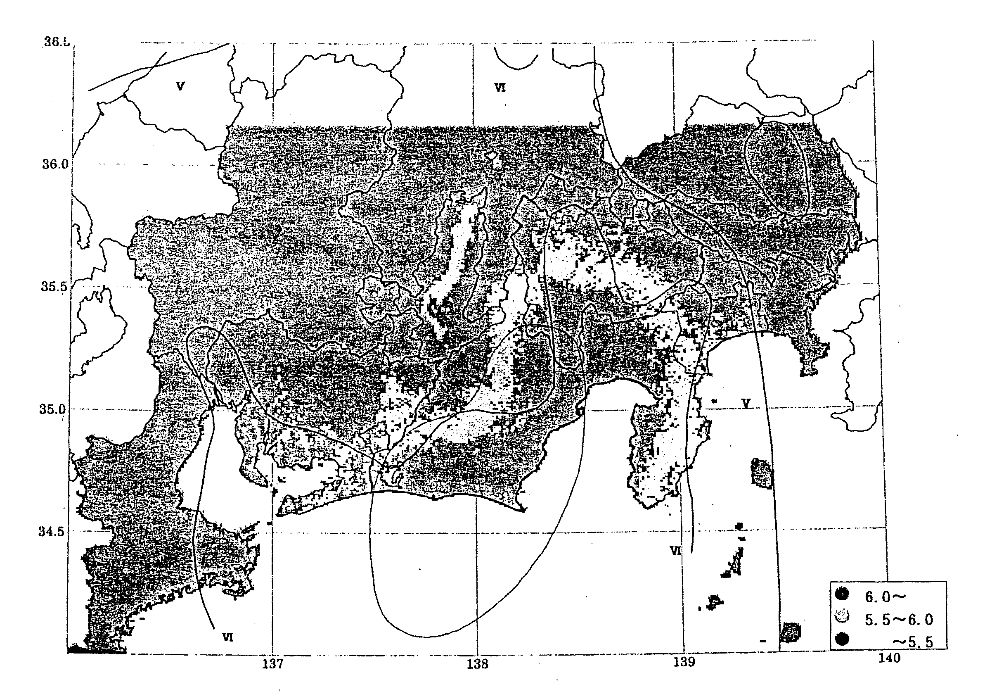

図６－１０ 東海地震震度予測（想定される震度分布）

３.緊急時の対応
3.1 緊急時の体制
高圧ガスや危険物等を大量に扱う石油精製や石油化学の事業所では、事故の発生や
地震に伴う異常事態に備えて、あらかじめ災害対策組織を編成しておく必要がある。
このような組織は会社や事業所の規模、取扱う物質の種類や量等によって異なるが、
ここでは一般的な組織の編成例を表６－８に示す。

表６－８ 災害対策組織の編成例
本部・各班 | 担 当 業 務 の 概 要
災害対策本部 | ・ 災害対策組織の統括指揮  ・ 現地本部・各班・各組織からの情報収集・伝達  および指令  ・ 関係官庁・報道機関への公式発表  ・ 本社・近隣各社・その他関連他社・共同防災組織  への連絡・応援要請  ・ 避難命令  ・ 災害記録のまとめ・社員や協力企業従業員への  連絡
現地本部 | ・ 災害現場の状況把握  ・ 本部への状況報告  ・ 現場での消防警備班・作業班への指示  ・ 災害発生職場・隣接職場への指示
消防警備班 | ・ 人命救助  ・ 火災拡大防止・火災鎮圧  ・ 流出拡大防止・流出の抑止  ・ 非常線設置・緊急車両誘導
調査情報班 | ・ 本部・現地本部での情報収集および指示作業  ・ 資料の作成
渉外班 | ・ 関係官庁および報道機関への対応
救護班 | ・ 負傷者の救護・病院連絡  ・ 被害者の家族への連絡  ・ 非常食や寝具の手配
作業班 | ・ 災害現場での応急工事  ・ 災害活動に必要な機材の手配
庶務班 | ・ 物品・資材・配車  ・ 資金の調達  ・ 地域住民対策・その他

このような緊急時の対応組織については石油コンビナート等害防止法が適用される地域については同法で対応が定められ、防災規程に詳細を記述することが規定されている。

3.2 地震予知時の体制
地震予知とは「いつ」、「どこで」、「どの程度の規模の」地震が発生するかを事前に
予測することを言い、現在は駿河湾を震源とする東海地震について予知が行われ、警
戒宣言が出される仕組みが出来上がっている。1978年８月「大規模地震対策特別措置
法（大震法）」が制定され、東海地震が発生した場合に大規模な地震災害が発生するお
それがある地域として「地震防災対策強化地域」が指定されている。神奈川県等では
警戒宣言が発せられた場合の対応について定めている。

3.3 緊急時の対応について
災害は前触れもなく突然に襲ってくるため、緊急時の対応体制はその実効性につい
て適切に検証しておくことが重要である。事故や災害の想定は事業所によって異なり、
さらに、取扱う物質や事業所内の体制・周辺の環境によっても千差万別である。した
がって、機会を捉えて体制の見直しを実施することが重要である。種々の管理システ
ムと同様に目標に向けてＰＤＣＡサイクルを回しスパイラルアップしていくことが望まれる。即ち、
Ｐ：Plan 事業所固有の災害想定を企画しその体制を計画する
Ｄ：Do 災害想定に基づき訓練を実施する
Ｃ：Check 訓練結果に基づき体制を評価する
Ａ：Action 緊急時対応の見直しを実施する
このように、繰返し訓練を行うことにより実態に即した体制に改善していくことが
重要である。

3.4 緊急時対応のための防消火資機材
石油コンビナート等災害防止法や消防法の適用を受ける事業所では、火災・爆発・石油等の漏洩・流失その他の事故に備え、消防車等の防災資機材を常備し整備しておく必要がある。それらの防災資機材は以下のとおりである。
①消防車輌
コンビナート事業者が備えるべき消防車輌としては化学消防車（大型、甲種等）、
高所放水車（大型、普通）および泡原液搬送車等があるが、必要な保有数量は事業所の規模により定められている。
②消火薬剤
泡消火原液（蛋白質系、界面活性剤系または水成膜系）は石災法・消防法の規定量以上、粉末消火剤は高圧ガス保安法のコンビ則関係基準規定数量以上。
③その他の資機材等
流出油処理資機材：オイルフェンス、流出油処理剤（低毒性認定品）、
流出油吸着剤
応急措置用機材 ：応急工具類（配管バンド、クラッシャー等）、土嚢、
シャベル等
保護具等 ：保護具・空気呼吸器・携帯式ガス検知器・懐中電灯・担架・
救急箱・大規模地震に備えた飲料水や非常食等
3.5 防消火活動
1) 防消火計画
火災に際しては防消火設備を有効に利用して対処する必要があり、防消火計画を立
案して以下のような措置を施すことが重要である。
①設置基準に従って設置されていること。
②設備の性能、使用方法を関係者が熟知していること。
③防消火技術が研究され、教育訓練が行われていること。
④防消火資機材は、円滑に使用できるよう日常の点検整備が行われていること。
2) 保安防災点検リスト
保安４法（石災法・高圧ガス保安法・消防法・労働安全衛生法）に基づき以下の項
目については点検リストを作成し、点検を実施するとともにその記録を保管しなけれ
ばならない。
①特定防災施設等点検記録
②消火設備器具点検記録
③保護具点検記録
④安全設備点検記録
⑤散水設備点検記録
⑥圧力容器点検記録
⑦試験室等排気装置点検記録
⑧その他

